**羞羞的民宿**

|  |  |  |  |  |
| --- | --- | --- | --- | --- |
|  | | | **交互系统的设计目的与指导原则** | |
| **版本号** | **创建时间** | **文档内容** | | **撰写人** |
| 1.0 | 2018年11月23日 | 【羞羞的民宿】详细设计 | | 戒指 |
|  |  |  | |  |

*备注1：为方便浏览和评审，功能的详细设计文档仅展示游戏功能相关的设计逻辑。与美术相关内容，详见【交互设计文档】*

*备注2：所有与功能开发相关的BUG、优化，另以【BUG与优化文档】为准*

*备注3：美术效果部分，模拟经营模块重点参考APP手游《worldchef》，设计合成模块重点参考微信小游戏《大食神》*

# 简介

羞羞的民宿是一款治愈系模拟经营小游戏。游戏的核心玩法是模拟经营+合成。通过玩家经营一间岛上民宿，接待各种各样有着独特故事的旅人，满足他们的需求，来赚取收入不断发展民宿。让更多心灵孤旅中的旅人们感受到温暖的慰藉，同时玩家也能收获爱和经营的成就感。

# 主界面*（交互效果详见【交互设计文档】-主界面UI分页）*

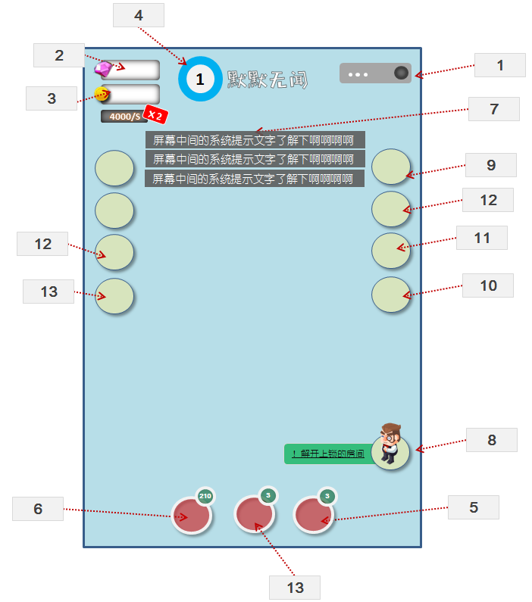

## 显示逻辑

主界面上的按钮根据游戏的进程循序渐进地出现。不会一上来就全部展示给用户，造成游戏很复杂的假象。影响留存

## 关闭按钮

UI这块，美术需要考虑不同平台的需求。OPPO有一套自己的接入UI规则，需要适配

考虑到可能要上微信，图中1号位置需要留空，留待将来显示收藏、关闭等一套官方统一要求的UI界面

## 金币栏和钻石栏

金币栏和钻石栏没有上限。仅展示数字。当玩家获得金币和钻石的时候，都会由程序控制金币或钻石图标自动飞入对应资源栏。并播放数字滚动效果

## 民宿等级展示

民宿等级展示界面，包括民宿级别和级别对应的民宿TITLE

等级栏：展示当前等级，外圈进度条对应下一次升级所需的地皮数量。进度条进度显示=当前拥有地皮/升级所需地皮

TITL：展示当前等级对应的民宿TITLE图标

## 心愿按钮

点击心愿按钮可以打开心愿界面，看到当前所有旅客提出的心愿需求详情

数量展示：在心愿按钮上有当前已触发的心愿数量。当心愿数量发生变化的时候，ICON会自动缩放，数字跳变

开启规则：在游戏刚开始，玩家没有心愿的时候，这个按钮是不显示的。此时设计按钮默认居中

完成展示：当玩家一天的所有心愿全部达成，此图标播放一个爆炸效果，然后隐藏。在次日刷新心愿后再次出现（此处要确保刷新出现）

心愿会在每天早晨6点服务器刷新数据后同步，无论玩家是否在线

只要心愿按钮存在，即使心愿为0次，玩家点击ICON仍然可以打开心愿界面

## 设计按钮

点击设计按钮可以打开设计界面

数量展示：美术在设计时需要兼容到4位数，设计次数最大为9999次；设计数量变化时ICON自动缩放，数字跳变

显示规则：默认居中，当屏幕中有心愿按钮出现时，平移到偏左位置

即使设计次数为0次，玩家仍然可以通过点击ICON打开设计界面

## 系统信息

系统提示：所有系统相关提示在此处淡入淡出

显示字数：最多显示一行的文字数量，具体美术排版告知一下可以显示多少字

显示行数：最多同时显示两条系统提示信息。后续出现的信息会顶掉最上方信息展示

展示时长：2秒（后期调整时长）

## 管家ICON

管家按钮：管家相关的任务发放和聊天泡泡等由此触发

点击管家按钮，可以打开管家对应的任务界面。此界面还包括游戏怎么玩的简单指引

提示泡泡：在一些需要强制引导的时候，管家ICON左侧会出现类似任务追踪的提示泡泡。主动提示玩家点击跟着主线任务学习游戏。大多数时候，提示泡泡不出现

## 功能按钮区

游戏中每出现一个功能，就会多一个按钮。例如背包、仓库、祈福等。为了保持整体界面的整洁清爽，给玩家游戏简单的感知，功能区按钮能不要就不要。尽量通过游戏中的设施交互来实现功能

## 功能实现

拼接方式：

建议除了重点UI需要单独画之外，大量的UI都统一使用九宫格的方式绘制和开发。节约容量和开销

ICON在屏幕的运动动画：

* 凡是需要在屏幕中长时间停留运动的ICON，都建议程序实现效果，节约容量和开销
* 例如功能按钮可爱的左右摆动蹦跳，提示玩家点击
* 金币、礼盒等在屏幕中一直跳动的ICON，直到玩家点击才触发效果

UI出现消失：

* 游戏中的UI界面统一采用跳出和收回的方式。
* 具体实现为UI界面的打开是从最小到最大然后缩回原始尺寸。表现出一个跳出画面的感觉
* 关闭则是缩到最小然后消失

ICON的飞行动画：

* 各类资源（金币、钻石、蓝图碎片、地块ICON等）向资源栏中飞行的动画，全部由程序实现
* 具体可参考《炫动城市》的实现方式。节约容量和开销

# 设计与合成

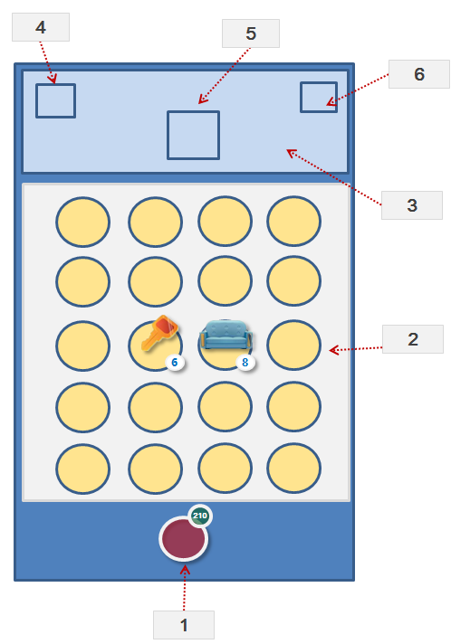

## 设计板

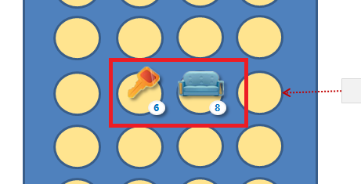

灵感灯泡：

* 灵感灯泡是玩家点击设计按钮后,在设计板上生成的宝箱类道具。点灯泡相当于开宝箱。可以开出各种设计图，以及稀有道具
* 灵感灯泡会有自己的后台随机表，随机生成道具
* 玩家点击灵感灯泡之后，随机出的道具在设计板上显示。如果X秒后玩家还不进行点击，则自动帮助玩家开启1个灯泡
* 系统自动开启的灯泡顺序随机
* 自动开启的等待时间X秒由策划填表配置。若玩家持续不点击灵感灯泡，则每隔X秒给玩家自动开启一个
* 自动开启计时器走最简单的计时逻辑。玩家主动点击一次灯泡开启就重置计时器

设计板与灵感道具等级：

* 设计板，就是用于承载灵感灯泡的底座
* 设计板右下角显示当前设计图的等级
* 只有设计图才有等级，因为需要支持合成升级。其他道具一律没有等级
* 没有等级的道具，设计板右下角不显示等级图标

随机出道具的表现：

* 如果玩家点击灵感灯泡，得到的是一个道具，而不是设计图，那么此道具在设计板上播放完出现效果后，会自动飞入屏幕左上角的仓库图标内。仓库图标放大缩小，显示吃进了此道具。同时设计板空了出来
* 非灵感类道具不支持拖动。系统会自动帮助玩家将此类道具收纳进仓库
* 所以，所有能存放在设计板上的道具，肯定都是设计图

## 设计按钮

玩家每次点击设计按钮，就扣除1瓶设计墨水，并且在空的设计板上生成一个灵感灯泡

1. 当设计次数为0时无法设计灵感。此时用户继续点击设计按钮弹出提示界面（告知如何获得设计墨水）

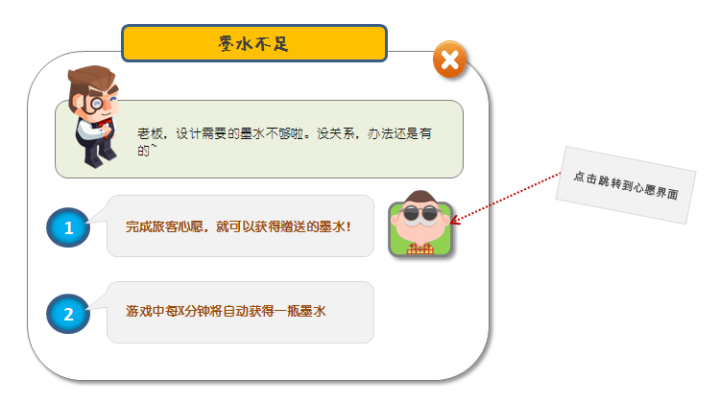

1. 当设计板满了以后，同样无法继续设计。此时用户继续点击设计按钮弹出系统提示：设计板已满

* 因为经常会出现不小心就点够了的情况，所以此处仅用系统提示

1. 当设计菜单为空的时候无法设计。点击设计按钮的时候，弹出管家界面，提示打开建造列表。玩家点击确定打开列表后，接下来步骤由建造列表衔接：

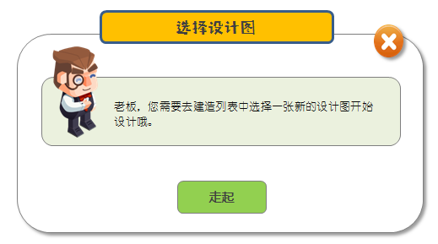

## 设计操作

* 玩家点击设计按钮后如果可以设计，则在设计次数处有-1的一个小动画；扣除1瓶设计墨水，系统随机在空的设计板上落下一个灯泡
* 玩家开启灯泡时得到的道具是随机的
* 随机道具读取随机表。此处需预留扩展性。未来有可能会随机到调用脚本实现的功能。例如一个点击后触发脚本操作的道具
* 开启礼盒后得到的道具也是用下落的方式落在设计板上，落地后再可爱的左右摇晃着蹦跳一下（程序实现的统一机制？）

## 拖动操作

玩家在设计界面上按住一个道具拖动，则道具被拖拽着离开原始位置

拖到空格

* 如果玩家拖到空格上放开，则此道具在空出的设计板上落下

交换位置

* 如果玩家拖到一个非本类型、或者是本类型但非相同等级、或者不支持合成的道具上，则两个道具交换位置

执行合并

* 如果玩家拖动到一个本类型、相同等级、且支持合成的道具上，则两个道具合并。播放合并特效，并且读取一次后台合并奖励表
* 若从合并奖励表中随到了奖励，则直接在道具上方播放奖励ICON升起动画（程序实现？）包括奖励ICON和奖励数字。例：钻石+3
* 如果没有随到奖励，则直接在此道具上方播放一个大拇指升起的动画作为正向反馈
* 不同道具的合并所读取的奖励表支持不同配置。由策划填充调用的奖励表字段

拖动范围

* 非设计图不支持拖动操作（此类道具被随机生成后，会自动飞入左上角仓库）
* 设计图可以拖动，但拖动范围不允许超出合成框。无法进入上方的功能按钮展示区
* 设计图在合成到顶级变成建筑后，会自动飞入功能区右上角的图鉴中，也不支持直接拖入功能区

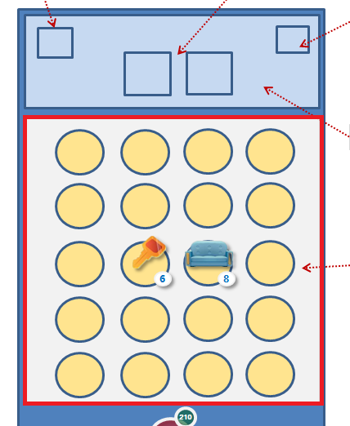

## 合成升级展示

玩家每次通过合成，第一次得到一个新道具时，游戏都会播放展示UI和动画进行嘉奖

1级没有道具展示，顶级的道具展示不使用这套

前期暂时不提供炫耀功能，后期再统一做设计

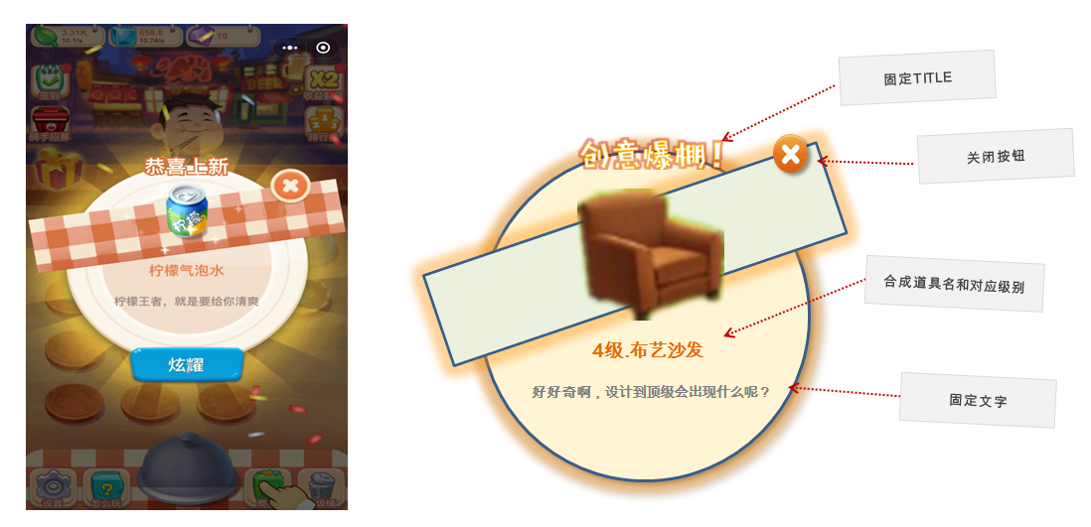

## 设施升满级展示

一个被合成到顶级的建筑，无论是不是第一次合成出来，都必然触发登报嘉奖的动画

报纸上的随机文字直接与不同设施合到顶级绑定，由策划填表配置

道具合成到顶的对应级别由策划填表定制，不同道具可能不一样

报纸展示界面的播放时长由策划填表定制，用户无法主动关闭

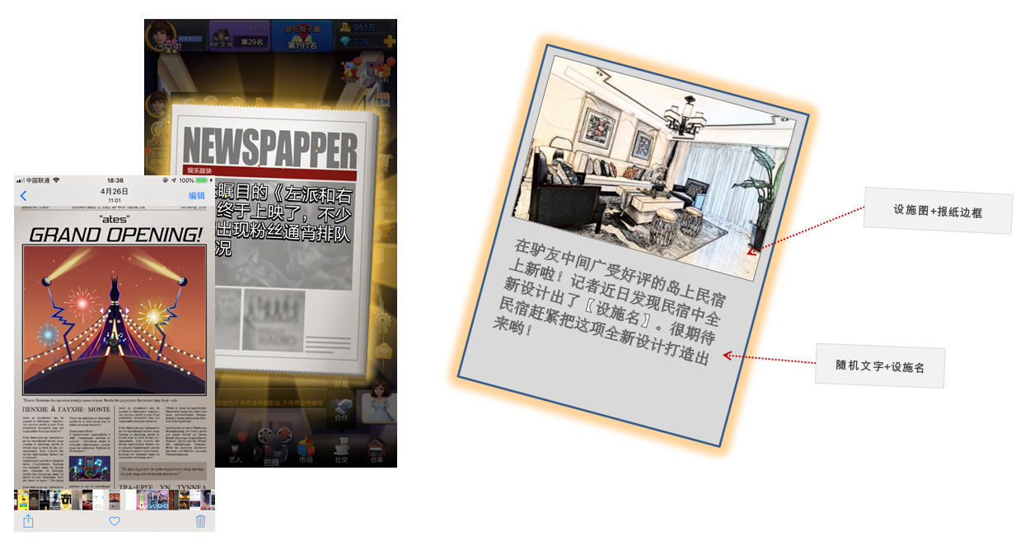

进入图鉴

* 报纸展示界面结束后，设施图标飞入屏幕右上角的图鉴按钮中。
* 图鉴按钮播放放大缩小效果，标识收纳了此设施

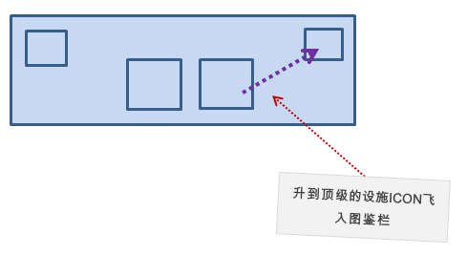

清除留在设计板上的对应道具

* 当某个建筑被合成到顶级，进入图鉴之后，设计板上剩余的该类设施的低级道具会全部被系统清空
* 表现形式美术设计
* 同时，每个设计板上会生成一瓶设计墨水，自动飞入设计按钮中
* 清空了几个设计板，就补几瓶墨水给玩家
* 设计按钮右侧的设计墨水连续播放+1动画。增加几瓶墨水，就播放几次

## 非灵感道具升满级展示

非设施类合成到顶级，不适合使用报纸展示。例如钥匙合成到顶级。所以改用自己发微博展示的方法

微博上的随机文字直接与不同道具合到顶级绑定，由策划填表配置

非设施类道具合成到顶级的级别由策划填表定制，不同道具不一样

微博展示界面的播放时长由策划填表定制，用户无法主动关闭

微博展示界面结束后，道具图标直接从设计板飞入屏幕左上角的储藏室按钮中。储藏室按钮播放放大缩小效果，标识收纳了此道具

道具合成到顶级进入储藏室后，并不会清除留在设计板中的低级道具

## 管家提示

当有建筑被合成到顶级，进入图鉴后，玩家的建造列表为空。在报纸界面被主动关闭后，管家UI会主动弹出，询问玩家是要继续设计，还是去建造设施

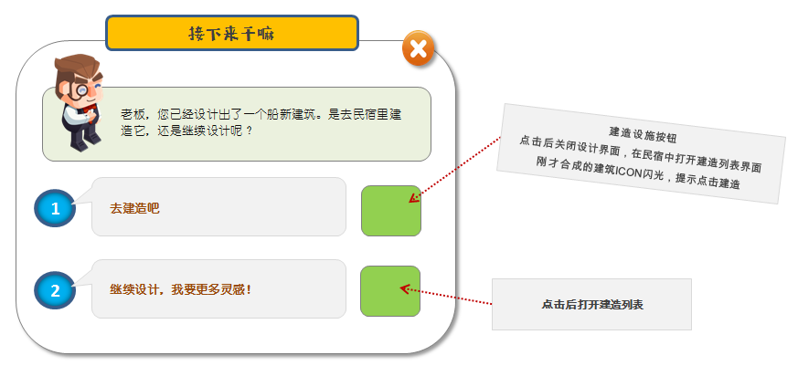

## 建造列表

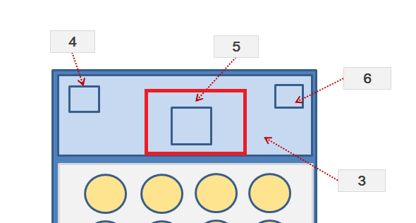

* 建造列表支持手动打开。
* 建造列表中，处于设计中的设计图，会有一个设计中标签。

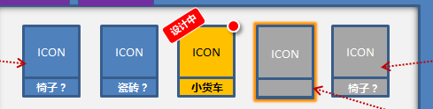

* 不允许在设计中更换设计图。若玩家点击设计按钮，判断设计界面上已存在设计图，则弹出系统提示：请先完成【建筑名】的设计
* 若玩家的建造列表栏为空，没有选择设计图。则在玩家点击设计按钮的时候，弹出2次确认界面

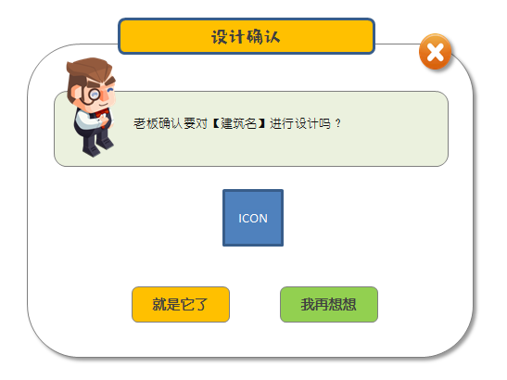

## 展示区域

美术大神设计，工坊感觉

# 仓库

## 仓库综述

* 仓库就是游戏里的背包功能。游戏开始就以ICON形式出现在主界面中
* 仓库暂定只有1个分页标签，对应道具
* 仓库每次打开，默认选择第一个标签的首页内容
* 玩家切换标签的时候，选中标签高亮放大，对应的标识ICON上浮变大。效果参考《皇室战争》
* 仓库界面是一个接近全屏的界面，但不能做成全屏

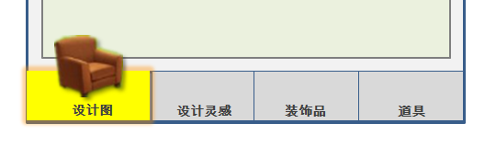

## 道具分页

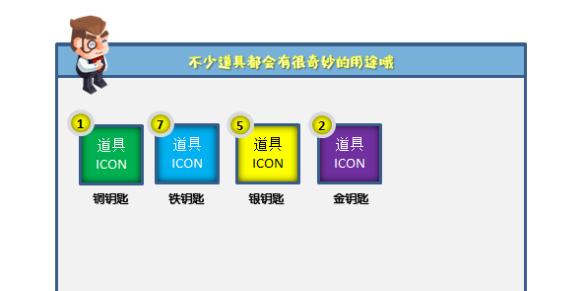

1. 道具分页UI

道具分页TITLE：TITLE告知玩家，不少道具都会有很奇妙的用途哦

道具数量展示：道具ICON左上角会展示玩家拥有的道具数量，有可能比较多，几百个

道具名称展示：展示道具名

存储数量：道具分页没有存储数量限制。可以存储下来所有的道具

道具品质：每个道具都会有自己的品质，通过道具底图展示。品质分5种

* 绿色：良品
* 蓝色：优秀
* 金色：稀有
* 紫色：史诗
* 橙色：传奇

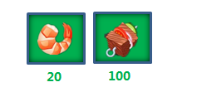

1. 道具TIPS

点击道具ICON，打开道具TIPS，松手关闭。界面内容包括道具名、道具图标、道具描述

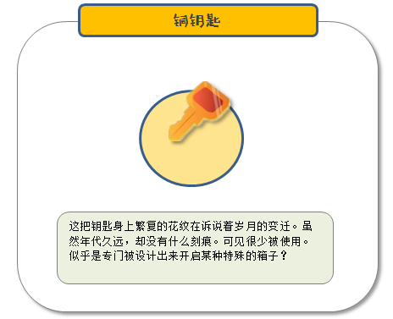

# 客房功能

## 单击打开客房界面

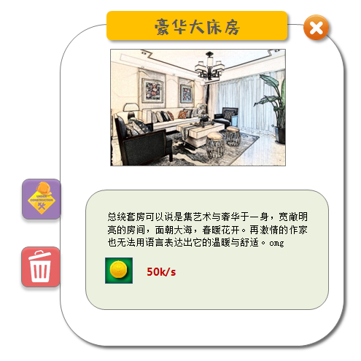

所有客房类设施都无法产出特产。在客房界面左侧有两个功能按钮，上方的是改造按钮，下方的是拆除按钮。

客房界面的显示内容如下：

* 客房名称
* 客房在民宿中的摆放形象
* 客房描述
* 客房的每秒收益

## 长按拖动客房

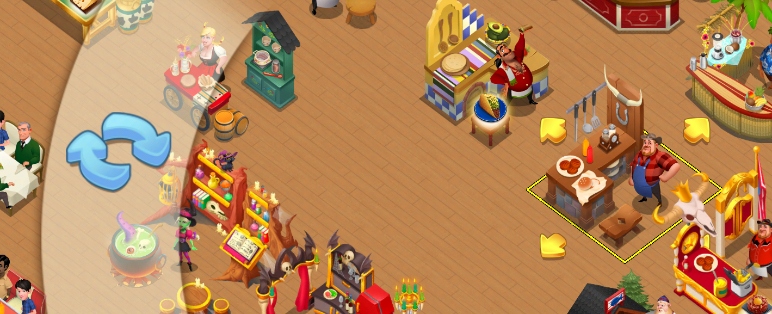

* 长按选中设施：玩家长按设施1S，则认为选中了设施。设施图形自动浮动上升，下方显示一个完整的设施框。
* 选中设施期间，设施照常营业。如果设施内有小人，则跟着一起被选中拖动
* 玩家可以将设施拖动到民宿内任意满足设施摆放空格的位置进行放置
* 如果客房被阻挡，没有任何路径可以到达。则去往该客房的小人会被卡在障碍处，头顶出现一个小问号跳动，持续不消失。此客房在被障碍阻挡期间，不会产生任何收益（注意防刷）。客房不被障碍阻挡后，收益重新开始计算。
* 如果是在客房内有顾客的情况下，玩家将客房拖到了障碍中，导致下一位顾客无法前往。则当前房内顾客会穿透障碍离开。下一位旅客无法进入房间。
* 如果玩家将设施拖动到的位置无法摆放，那么此设施图标会回退到原始位置放下
* 如果该设施可以被放下，则放下设施
* 游戏暂时不提供旋转设施的功能，减小包体容量，节约美术工作量

## 客房收入

* 只要玩家在游戏中建造了客房，就会一直有旅客前来住店。每个旅客的住店时间都是一样的，由策划配置
* 旅客每次住店期间，走到房间门口就消失，切换成躺在床上的状态
* 旅客会随机播放聊天泡泡。但是要根据随机机制播放，保证在同一时间，所有客房中最多只出现一位说话的旅客
* 每位旅客离开房间，就会结算收益，并且在该房间上方出现跳动的金币动画
* 无论玩家点击哪座客房上空的金币图标，所有当前获得的金币都会自动飞行到金币栏中，无需玩家挨个点取
* 每一级民宿，都会有能收取的金币上限。上限到达后，任何客房内都不会再生成新的金币，除非玩家点击领取掉已产生收益
* 民宿有金币收取上限，是为了促使用户频繁上线。而不会连续10几天都不来
* 如果玩家在收取金币之前就拆除了此客房，则对应金币被系统回收，不会自动帮玩家进行收取操作

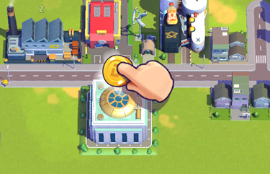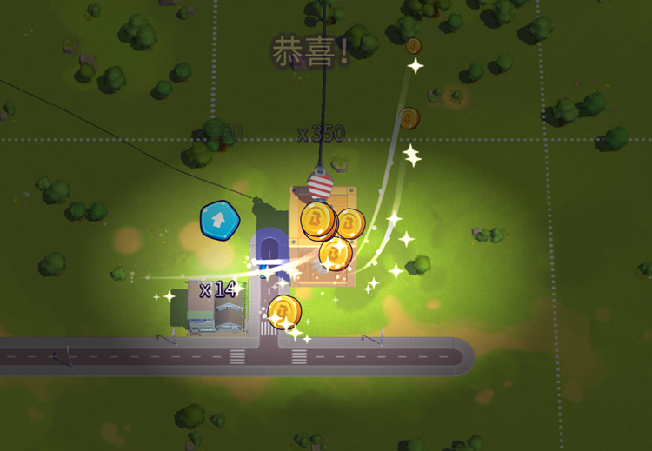

## 拆除客房

玩家点击拆除设施按钮，则弹出确认界面。告知玩家拆除此设施将得到相当于建造费用* MM%的金币补偿。玩家可以选择拆除或者放弃。

* 如果选择拆除，则关闭界面，将此设施直接删除，播放拆除动画，同时屏幕中央生成补偿金币动画，自动飞行到金币资源栏中

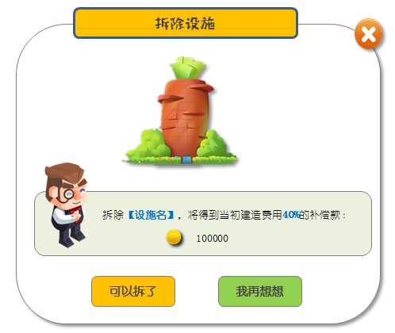

## 改造客房

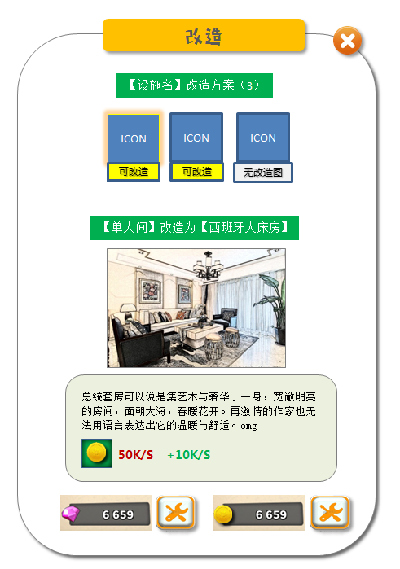

1. 改造方案：
   * + 改造方案后的括号内，有所有这类房间的改造方案总和数字
     + 改造客房的设施图可以直接在储藏室界面建造。也支持直接对已经在经营中的客房进行外观改造
2. 改造方案选择：
   * + 若此类设施一个改造方案都没有，则无法打开此界面。在玩家点击改造按钮时，弹出系统提示：【设施名】暂无改造方案
     + 如果有改造方案。则打开改造界面后，默认选中第一项改造方案
     + 被选中的改造方案图标高亮显示
3. 改造方案UI

* 上方为改造方案对应的成品设施ICON,下方为是否可改造状态的标识
* 玩家改造方案所使用的设计图，同样需要通过合成得到
* 有改造图的标识为鲜艳颜色，标签：可改造
* 无改造图的标识为灰色，标签：无改造图
* 无论有没有改造图，玩家都可以看到下方改造界面的相关信息

1. 改造信息TITLE

* 【现设施名】改造为【改造设施名】

1. 改造后图形

* 显示改造后摆放在民宿内的图形

1. 改造后客房描述

* 包括设施描述和改造后客房的收益变化
* 如果收益增加了，则在改造后收益的后方显示增减数字
* 如果增加了用一种颜色标识增加了多少/S
* 如果减少了用另一种颜色标识减少了多少/S

1. 钻石或金币改造

* 若玩家没有改造图，则无法改造，弹出系统提示：您还没有设计出【改造设施名】的设施图纸哦
* 若玩家的钻石或者金币资源不足，则弹出系统提示：您的钻石/金币不足，无法改造哦
* 若都满足则扣除玩家的钻石或金币，关闭界面，删除原始客房，并在相同位置落下一座改造后客房，播放建造成功动画
* 在民宿总览界面同步信息为改造后客房情况
* 改造成功的时候，将此客房之前存储的金币收益自动帮助收取，金币飞入资源栏

# 特产设施

特产设施与客房一样，单击打开，长按拖动，有拆除和改造功能。所不同的是，设施并不产出金币，而是生产各种特产。

## 设施UI

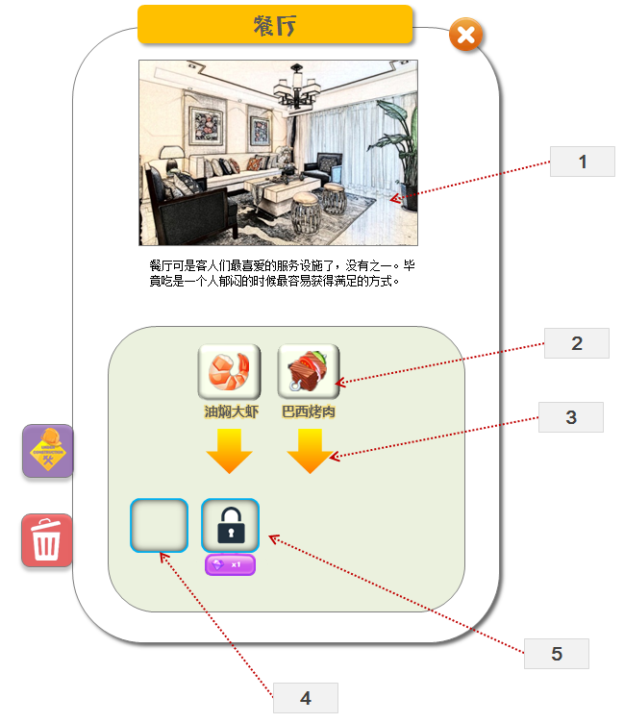

1. 设施TITLE：

* TITLE为设施名，下方为设施在场景中的图形，以及设施描述

1. 设施服务：

* 服务栏中，会显示出所有玩家可以制造的特产类型图标。以及特产名称

1. 拖动提示：

* 每个特产图标下方都会有一个箭头，提示玩家使用拖动方式将想要制造的特产拖入生产栏
* 美术效果参考《world chef》

1. 生产栏：

* 每个设施在被建造出来之后，都会有默认开启的生产栏。数量由策划定制
* 空的生产栏上，会有“空的”两个字，暗示用户进行生产

1. 上锁的生产栏：

* 每个设施后续都会有一些可以解锁的生产栏。总量相同。策划设置。玩家必须挨个开启
* 在一个开启的生产栏后面，会跟一个上锁的生产栏。只有当此上锁生产栏被开启后，才会在UI上显示下一个
* 序列中上锁生产栏的开启需要消耗钻石，开启费用逐渐提升
* 在可见的上锁生产栏下方会有钻石开启的图标，图标中明确标识出了解锁价格

1. 解锁生产栏：

* 玩家对上锁生产栏解锁时，判定钻石是否足够。钻石不足无法解锁。弹出系统提示：您的钻石不足，无法解锁
* 钻石足够则扣除钻石，解锁对应生产栏。播放解锁特效。若序列中还有生产栏可解锁，则自动显示下一个上锁生产栏

## 生产特产

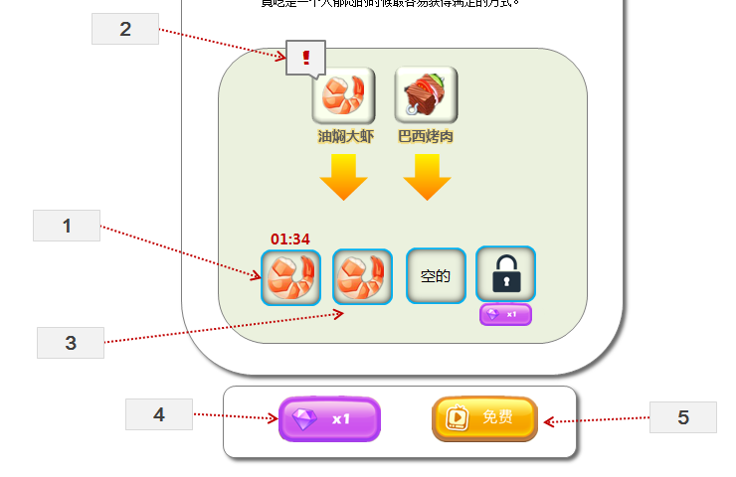

1. 生产操作

* 玩家可以将UI中的特产ICON向下拖动，只要玩家执行了拖动操作，就默认为玩家选择将特产移入空置的生产栏中生产了
* 玩家如果是点击的形式，是无法对指定特产进行生产的
* 如果没有空的特产栏，则操作无效。弹出系统提示：您的生产栏已满
* 如果有空的生产栏，则由程序实现，播放一个对应特产淡入生产栏的效果。开始生产此特产
* 生产序列中排第一位的特产，会在ICON上方显示其生产倒计时（分：秒）

1. 生产提示

* 被旅人心愿所需要的特产，其特产ICON的左上角会有一个惊叹号
* 当某个心愿特产有多个需求时，直到生产序列中的数量+特产仓库中的数量能满足所有游客的心愿需求，惊叹号才会消失

1. 生产序列

* 生产序列的作用，在于帮玩家减少上线频率。当第一个特产生产完成后，序列中的第二个特产会自动开始生产
* UI表现为生产好的特产ICON播放一个爆发效果，从序列中消失，后面序列中安排了生产的特产顺序向前顶一格

1. 钻石秒CD

* 玩家点击制造中的特产时，可以通过花费钻石或看视频的方式秒CD
* 点击制作中的特产，在UI下方会出现两个按钮。分别为花费钻石秒CD和看视频秒CD
* 钻石秒CD的钻石花费=INT（生产剩余时间/1钻对应的清除时间）
* 玩家点击钻石秒CD的时候，若钻石不足则弹出系统提示：您的钻石不足，无法加速
* 如果玩家的钻石够，那么扣除钻石，直接将此特产制作为成品
* 生产栏上非制作中的特产点击不会有反馈

1. 看广告视频秒CD

* 玩家也可以通过看视频广告的方式来缩短制作CD
* 每条视频对应缩短的制作时间都是一样的。由策划配置。暂定为1小时
* 当视频播放完成后，扣除玩家的对应生产时间。若特产生产倒计时无需1小时，则直接制作为成品
* 若特产生产时间超过1小时，则在生产时间上播放一个-1小时的小动画，然后倒计时扣除1小时
* 生产栏上非制作中的特产点击不会有反馈

## 收取特产

生产出的特产会进入特产仓库。玩家满足旅客心愿所交付的特产，是从特产仓库中给予用户的，而非直接从设施界面。

* 玩家需要手动从设施上收取特产，特产才会进入仓库，否则会一直显示在设施上
* 所有已完成生产的特产，都会在设施上以ICON的形式跳动，有一个闪光的底图
* 当玩家点击的时候，所有已生产出来的特产会飞入民宿中的特产仓库
* 与收取金币不同，不同设施所生产出来的特产，需要玩家逐个点击收取，而不会点击一个全部飞入特产仓库
* 若特产仓库已满或者无法储藏下所有生产出的特产时，只有满足仓储数量的特产会飞入特产仓库。根据生产序列的制造先后顺序
* 其余特产仍然保留在建筑外观上。但是不占建筑本身的特产生产栏。同时弹出屏幕提示：特产仓库已满，请先清理仓库
* 生产中的特产；已生产、未储存的特产；已储存的特产都必须存在服务器上，不能出现丢失的情况
* 当服务设施中有已经生产好的特产时，玩家点击此设施默认为收取特产，而不是选中该建筑
* 因为上条，玩家无法通过无线制造特产但是不收取的方式来突破特产仓库的存储限制

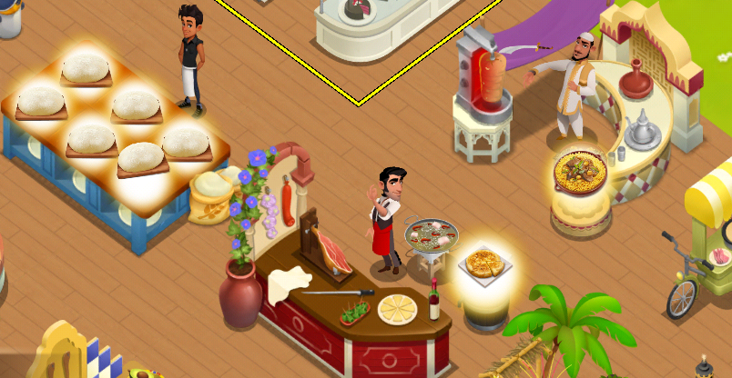

*参考游戏《world chef》的特产表现*

## 拆除设施

设施不允许拆除，所以设施没有拆除按钮和对应功能

## 改造设施

* 改造设施在显示上，与改造客房唯一不同之处在于，不再显示改造后金币收益的变化。而是直接显示改造后可以制造的特产类型
* 改造设施功能与改造客房完全一致，唯一不同之处在于不允许玩家带着制造中的特产进行改造。
* 当玩家在改造界面上，点击改造按钮的时候，如果判定有生产中的特产，则弹出系统提示：生产特产期间无法改造【设施名】

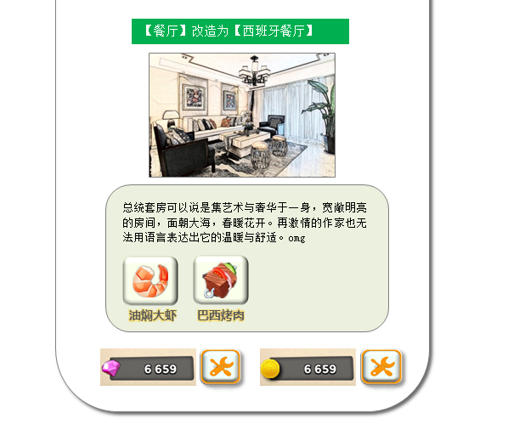

# 储藏室

为了简化设计，使主界面出现的功能按钮尽量少，储藏室在游戏中设计为一个不可拆除，不可挪动的建筑

## 储藏室UI

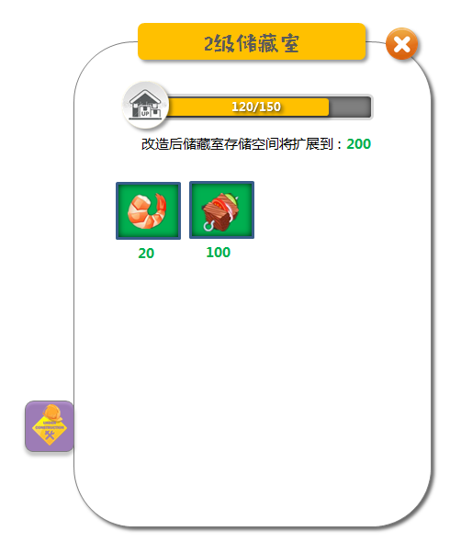

* 储藏室不可移动：玩家长按无法拖动储藏室
* 储藏室不可拆除：在储藏室UI左侧没有拆除按钮
* 储藏室TITLE：储藏室TITLE显示此储藏室为几级储藏室
* 仓储数量：仓库数量进度条显示当前储藏室中拥有的特产数量/当前储藏室允许存放的最大数量
* 扩展提示：扩展提示告知玩家改造后储藏室容量将增加到多少个
* 特产展示：展示所有当前储藏室中存储的特产，以及每个特产的具体存储数量。特产类型过多时上下拖动界面浏览

## 储藏室改造

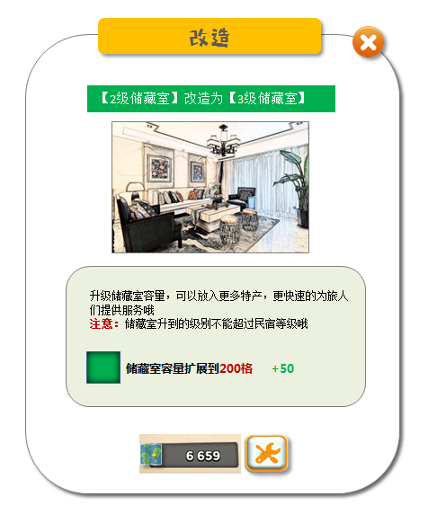

* 改造标签：展示当前将X级储藏室改造为X+1级储藏室
* 改造形象：仍然使用储藏室在民宿中的图形显示
* 改造描述：储藏室的简单描述
* 改造效果：展示改造后储藏室的仓储数量，以及特别标识出增加的数量
* 储藏室改造图：储藏室改造图是一种稀有道具。作为珍贵奖励出现在设计界面或者宝箱中。存储在背包的道具分页里
* 改造按钮：改造按钮左侧为储藏室改造图需求数量。每次升级储藏室所需要的储藏室改造图数量递增，策划配置
* 改造条件：玩家要改造升级储藏室，所升到的级别不得超过民宿等级。并且储藏室改造图数量必须达标。
* 当级别不足的时候提示：您的储藏室级别不能超过民宿等级哦
* 当储藏室改造图不足提示：您的储藏室改造图不足哦
* 如果是使用钻石改造，当钻石不够的时候，弹出提示：您的钻石不足
* 如果条件都满足，则扣除对应数量的仓库改造图/或者钻石，关闭界面，在特产仓库上播放建造成功特效。提升仓储容量

## 特产进入储藏室

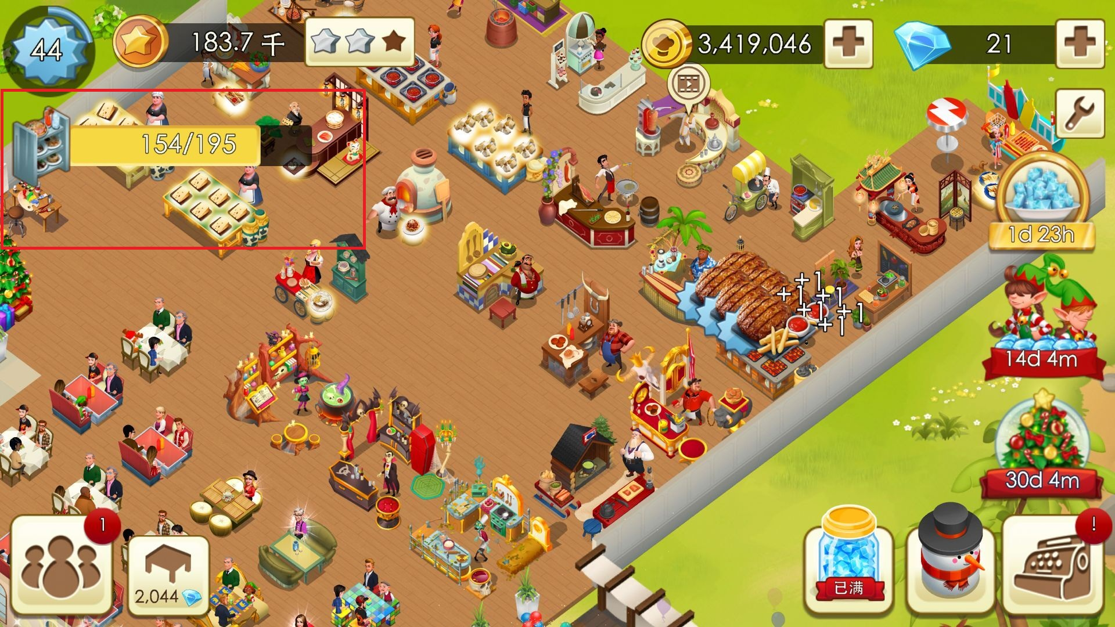

* 为了让玩家对储藏室的仓储有一个清晰的了解，玩家每次点击收取特产时，都会在屏幕左上方淡入一个储藏室的图标和进度条。
* 进度条分子分母显示玩家的仓储数量和仓储上限。
* 当特产飞入储藏室时，此界面的储物架ICON不断闪烁，进度条放大缩小标识吃进，特产数量变化会在进度和数字上展示出来
* 此UI继续存在X秒，如果玩家没有继续进行收取特产的操作，则淡出屏幕

# 旅人心愿

## 心愿介绍

旅人心愿，既是一个特产的消耗玩法，也希望打造成围绕游戏的旅游主题深挖，体现出对现代人压力巨大，彼此关系淡漠，从而产生出孤独、迷茫等共性情绪有所关怀的人文玩法。玩家也从完成旅人心愿的过程中，慢慢的去了解旅人们的故事。在关心体贴别人的同时，自己也逐渐收获了爱与成长。

* 为了给玩家减负，心愿玩法并不会全天无休的提供给玩家。反而会限制用户每日可完成数量。
* 为了配合心愿玩法，游戏中还提供了【民宿之夜】这个所有客房收入翻倍的玩法作为玩家的每日目标。
* 游戏中，每天都会有一些旅人来到民宿大堂逗留，并且提出自己的心愿需求。玩家满足后，会从旅人处获得稀有奖励
* 旅人心愿每日有最大完成数量。完成后，到次日早晨6点统一刷新数据的时候重置
* 如果玩家当天的旅人心愿没有完成，则在次日6点，这些旅人会统一离店。根据新的一天的逻辑重新刷新旅人和心愿
* 旅人心愿，由玩家各个设施中产出的特产满足。

## 发放心愿

1. 每日可发放的心愿上限

* 游戏里每日有心愿的最大发放数量。当数量达到后，就不会发出新的心愿了
* 提出心愿的旅人，如果其心愿没有被满足，会一直呆在民宿大堂中，直到次日早上6点数据刷新后自动离开

1. 同时存在的心愿旅人数

* 游戏里根据民宿等级，决定同时能存在的心愿旅人数量。前期为了给玩家减负，会减少这个数量
* 例如1级民宿，如果设置的同时存在心愿数=1，那么同一时间只会出现1位心愿旅人
* 每次升级的时候，这个数量增加。作为民宿升级的一种奖励
* 具体同时存在的心愿旅人数与民宿级别的对应关系由策划配置
* 如果游戏中某位旅人的心愿达成，玩家完成领奖后，此旅人会离开民宿
* 如果同时存在的心愿旅人数未达上限，且当天心愿发放数未达上限，则会新补充一位心愿旅人来到民宿中，并提出新的心愿

1. 心愿发放的表现

* 带着心愿的旅人与住店旅人分开配置，各不相关
* 带着心愿的旅人来到民宿后，会随机在大堂的某个位置逗留（后期可以与大堂设施交互，或者播放独立动作）
* 心愿旅人来到大堂后，头顶出现心愿图标，一台红色的电话机轻微摇晃
* 在旅人心愿未被满足前，心愿标识始终存在
* 玩家点击电话机，打开统一的心愿界面

## 心愿按钮

心愿界面可以通过点击心愿旅人打开，也可以通过主动点击屏幕下方的心愿按钮打开。

* 心愿按钮的右上角，有玩家当前待完成的心愿数量。
* 当玩家全天的心愿都完成之后，心愿按钮会消失。设计按钮重新居中显示。、

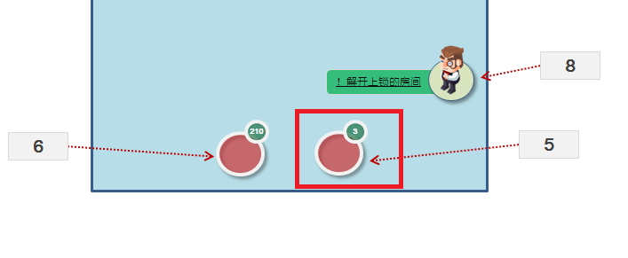

## 心愿界面

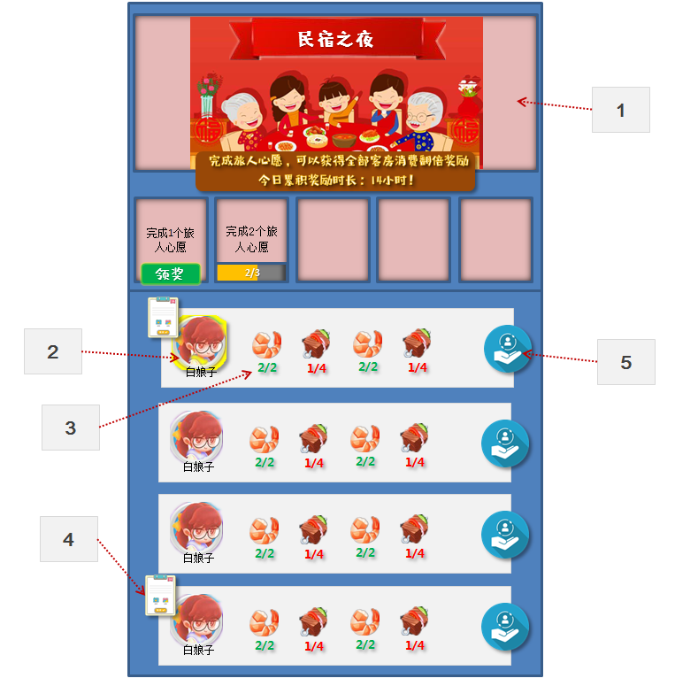

1. 民宿之夜相关展示

* 民宿之夜，是与旅人心愿关联的一个每日目标玩法。分为N层。每一层要求玩家完成固定数量的旅人心愿。
* 一旦完成一层活动要求，立刻奖励岛上民宿所有客房收入翻倍一定时间。播放盛大的狂欢效果
* 详情参见【民宿之夜】设计

1. 心愿旅人头像与背板

* 展示心愿旅人相关的头像ICON。游戏中每一位旅人都需要有一个头像ICON
* 明星旅人的头像会与普通旅人有所区分
* 玩家如果是通过点击旅人打开的心愿界面，那么此旅人对应的整个心愿背板会有一个高亮展示

1. 心愿需求

* 展示旅人的心愿需求
* 心愿需求的特产下方有当前数量展示。分子为特产仓库中的数量，分母为需求数量
* 当需求完全满足的时候，展示数字为绿色。当特产需求不足时，展示数字为红色
* 如果玩家点击心愿标识中的任意一项特产ICON，则关闭界面，屏幕自动移动到该特产对应的设施处，打开特产生产界面

1. 故事板

* 故事板是一个关联明星旅人友好度的功能，详见【明星旅人】设计

1. 满足心愿按钮

* 当旅人的特产需求未被全部满足时，满足心愿按钮为灰色，点击后弹出系统提示：服务需求未被完全满足
* 当所有特产需求全部被满足时，满足心愿按钮会主动跳动，提示玩家点击

## 满足心愿

1. 满足心愿的旅人展示
   * + - 当特产满足某位旅人的心愿需求时，该旅人头顶出现达成心愿的按钮跳动。玩家点击按钮后，打开心愿界面
       - 心愿达成的效果是一个弯腰托盘的侍者图标不断跳动，有一个类似特产制造成功的闪光底图
       - 达成了的心愿如果玩家不主动点击侍者ICON，则该旅人头顶会一直跳动侍者ICON
       - 达成了的心愿，如果玩家不满足，则在次日清晨6点，此旅人照样会离开民宿
2. 点击满足心愿按钮
   * + - 当玩家点击满足心愿按钮时，判定所有特产是否都达标了，若不足则弹出屏幕提示：您的特产不足，无法满足心愿
       - 任意旅人的心愿被满足后，都要再次判定其他旅人的心愿是否被满足。因为A\B两个旅人所需要的特产可能相同。当A被满足后，扣除了特产，B所需要的特产数量可能就不足了。此时就需要实时同步心愿界面上的特产在特产仓库中的最新数量。如果不足的，则该旅人头顶的侍者ICON也应该取消。心愿界面上的跳动按钮也需要重新灰化
       - 若条件达标，则扣除特产仓库中对应特产数量。旅人UI出现心愿达成动画，然后从心愿界面中删除。下面的UI根据顺序调整
       - 满足旅人心愿后，此旅人头顶持续播放多个开心的笑脸，进入心愿享受期

## 享受服务

1. 旅人的享受心愿界面

* 在心愿享受期间，点击旅人，弹出的UI界面是旅人享受心愿的倒计时。
* 旅人享受心愿的时间由策划填表定制，如果填充为0，则跳过此过程直接在旅人头顶出现领奖效果。
* 每条心愿达成的享受倒计时由策划统一填充
* 玩家可以使用钻石或者看视频的方式秒CD

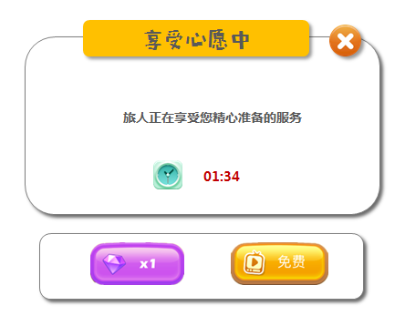

1. 享受心愿的表现

* 如果游戏中只有住店的旅客会与客房交互，享受心愿服务的旅人却不与设施交互的话，民宿内会显得过于冷清
* 因此，旅人在享受心愿期间，会与设施发生交互
* 交互方式为，后台根据旅人的特产需求，自动选择当前发生交互人数最少的一个特产设施前往
* 然后旅人与设施开始交互
* 交互表现为旅人头顶会有一个与享受到特产关联的小ICON持续跳动
* 每个特产对应的享受ICON策划定制。尽量节约数量。例如所有食物关联的享受ICON可能都是吃饭的图标
* 另外，程序会在所有享受服务的旅人中随机选择一个弹出与享受心愿相关的聊天泡泡
* 具体设计详见【聊天泡泡功能】

## 心愿领奖

旅人会持续在心愿设施处执行享受心愿的行为，到达策划指定的时间后，旅人回到大堂，头顶出现红色礼盒跳动，提示玩家领取奖励

* + - 心愿达成的效果是一个红色礼盒在旅人头顶不断跳动，有一个类似特产制造成功的闪光底图
    - 领奖流程：点击旅人-打开领奖遮罩-播放礼盒开启动画-奖励快速挨个出现，每个出现都伴随爆炸闪光
    - 奖励出现完之前无法点击关闭界面
    - 奖励出现完之后，点击任意位置领奖后界面关闭，资源飞向各自对应位置（资源栏、储藏室等）对应图标播放放大缩小的吃进效果
    - 旅人离开民宿。下一位旅人进入大堂，展示新的心愿图标
    - 当玩家领取完奖励后，当日等待达成的心愿次数才会-1
    - 如果玩家不领奖，那么此旅人照样会在次日早上6点离开民宿。玩家的奖励无法再领取到

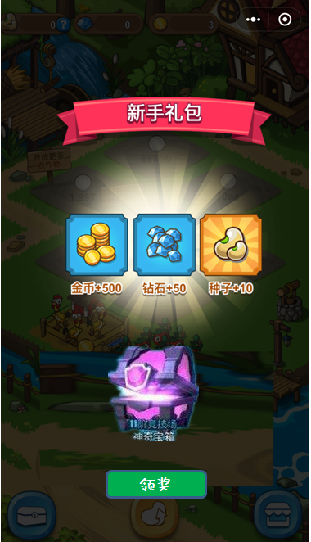

## 心愿发放逻辑

发放逻辑后补

为了容错。心愿需要设置每日获得次数上限。每日最大次数不得超过XX次。超过无法再获取。具体次数由策划填充配置。

# 民宿之夜

## 民宿之夜UI

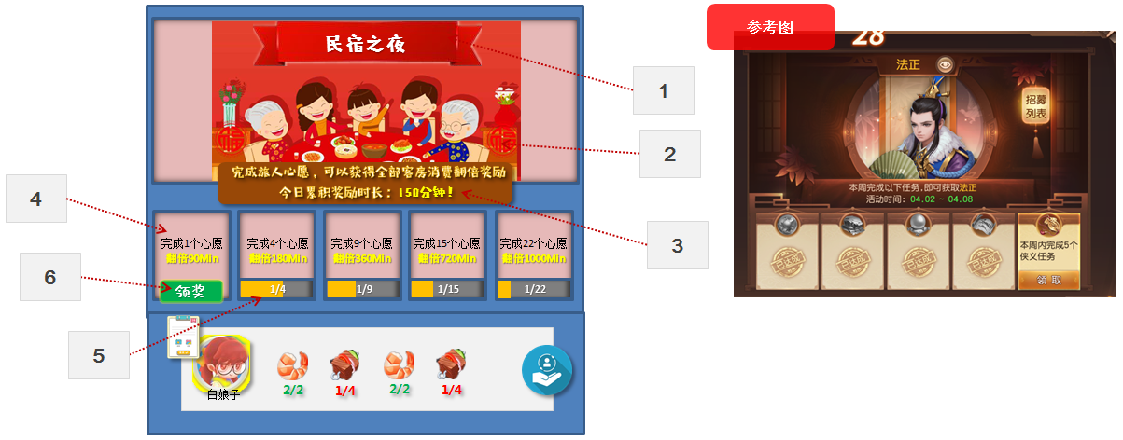

1. 民宿之夜玩法所在位置

* 民宿之夜玩法与玩家的心愿按钮绑定在一起，不需要有一个单独的功能按钮

1. 民宿之夜场景

* 许多旅人欢聚一堂开PARTY的场景，体现出喜悦兴奋的感觉
* 重点界面，需要美术童鞋发挥创造力，设计得美轮美奂

1. 奖励告知

* 用醒目文字告知玩家民宿之夜玩法的内容，是完成旅人心愿，就可以获得全岛客房消费翻倍奖励
* 在告知文字下方，会有一个醒目标识，标注出玩家今天从民宿之夜中已经获得了累积多少分钟的双倍奖励时长

1. 活动目标

* 活动目标界面，清晰提示玩家，完成几个心愿，就可以领取多长时间的双倍

1. 完成进度

* 玩家每领取完一个旅人心愿的奖励，领奖界面被玩家手动关闭后，都会有1个标识心愿完成的ICON飞入心愿按钮中
* 心愿按钮放大缩小，标识吃进
* 民宿之夜界面上的完成进度条标识出玩家当前完成了的心愿数/目标需要完成的心愿数
* 玩家每完成一个心愿，所有活动目标的完成进度条都会同时变化
* 完成进度的判定条件为玩家领取了旅人的心愿奖励
* 由于领取旅人心愿奖励时玩家一定不在民宿之夜界面，因此无需做进度条变化效果。及时同步刻度即可

1. 领奖按钮

* 当民宿之夜目标对应的心愿完成数量进度条满了以后，进度条消失，更换为领奖按钮
* 当判定可以领奖的时候，玩家的心愿按钮会开心的蹦跳，闪烁提示玩家点击
* 玩家点击心愿按钮进入心愿界面后，上方民宿之夜的领奖按钮高亮跳动，提示玩家点击
* 在玩家没有完成当日所有民宿之夜的领奖行为之前，心愿按钮不会在当天从玩家的主界面上消失

1. 玩法重置

* 民宿之夜玩法，会在每天早上6点重置。如果玩家未领取奖励，则奖励作废
* 玩家需要重新从第一个玩法目标开始

## 触发民宿之夜

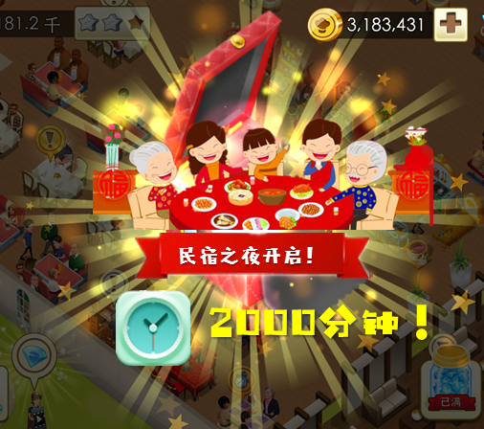

* 玩家点击领奖按钮后，自动弹出这个全屏遮罩界面，出现民宿之夜标题！足够酷炫震撼
* 下方出现时钟飞速转动效果，右侧的奖励分钟从个位数开始快速跳动，停止在最终奖励时间上
* 整个过程在1~1.5S结束
* 主界面左上角的客房赚钱能力获得一个翻倍BUFF，数字变化，并且在数字边上出现一个X2的小标签
* 小标签出现的时候有一个闪光的效果，提示玩家关注到这个点

## 双倍收益的计算

* 双倍BUFF持续生效。玩家在此期间增减客房，收入的变化都会在双倍上得到体现
* 双倍BUFF不受到跨天的影响，如果一直续上时间，则可以持续生效

## 领奖结算

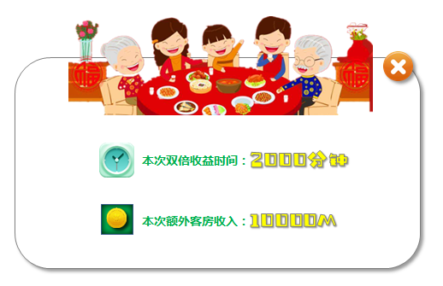

* 当民宿之夜的双倍时间到达后，将自动弹出上图界面，进行结算通知
* 本次累积消耗的双倍收益时间：结算界面展示的是玩家本次民宿之夜总共消耗了多少双倍时长。支持跨天
* 本次额外获得的客房收入：额外收入计算的是玩家在本次双倍期间获得的额外收益总数。支持跨天
* 如果玩家当天的双倍收益时间没有衔接上，导致出现多次结算，则弹出显示多次
* 如果玩家在双倍期间下线了，那么在玩家下次上线的时候，判定玩家的双倍时间是否结束。如果已经结束，则弹出本结算界面通知

# 升级民宿

## 民宿TITLE

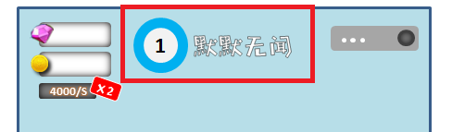

1. 民宿界面进入方式

* 玩家点击上图红色区域，有一块透明底板，都认为选中了ICON，打开民宿界面

## 民宿界面

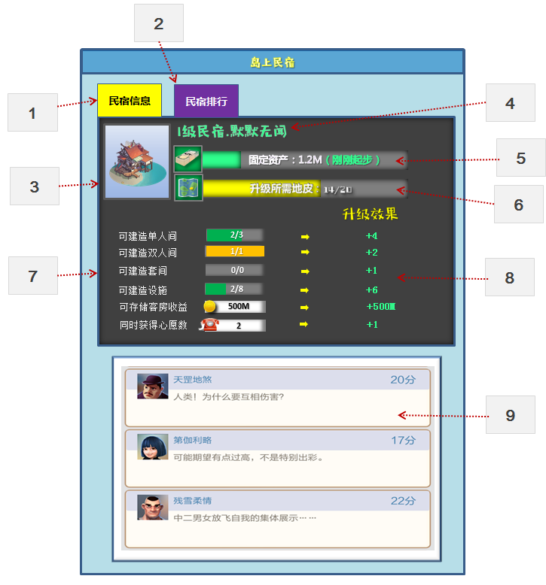

1. 民宿信息分页

* 民宿信息分页，展示民宿当前的整体状况，以及升级之后的变化
* 分页下方有旅客留言丰富界面

1. 民宿排行分页

* 民宿排行分页展示民宿排行榜信息
* 2期完善排行榜功能之后，可以考虑增加一个主界面入口

1. 民宿图标

* 展示民宿的外观，随着民宿等级变化

1. 民宿级别展示

* 包括民宿级别和级别对应的TITLE
* 民宿界面分为N级，每一级由美术来设计TITLE展示，TITLE越来越酷炫
* 前期只需要设计满足1个月生命历程的TITLE，后续再慢慢补充

|  |  |
| --- | --- |
| 民宿等级 | 备注 |
| 1 | 默默无闻 |
| 2 | 小有名气 |
| 3 | 初具规模 |
| 4 | 声名鹊起 |
| 5 | 一星民宿 |
| 6 | 二星民宿 |
| 7 | 三星民宿 |
| 8 | 四星民宿 |
| 9 | 五星民宿 |
| 10 | 六星民宿 |
| 11 | 七星民宿 |
| 12 | 国家级民宿 |
| 13 | 洲际级民宿 |
| 14 | 世界级民宿 |
| 15 | 传奇级民宿 |

1. 固定资产

* 固定资产=民宿所有客房价值+设施价值+特定装饰品价值+雇佣的明星旅人价值+宠物价值
* 为了达到早期起步效果明显，后期兼容溢出价值能力强的目标，民宿的固定资产进度条采用分段函数
* 我们将民宿的固定资产进度条分为5个区间，每个区间各占20%，达到不同区间的时候，进度条会变色
* 5个区间分别为：绿色、蓝色、黄色、紫色、橙色。区间对应的固定价值上限不同
* 每个区间的固定资产进度条=（民宿固定资产值-之前区间固定资产上限和）/当前区间固定资产价值上限
* 因此，玩家最终的固定资产进度条算法为，颜色由固定资产所在区间决定。刻度=区间1进度+区间2进度+…
* 固定资产价值展示：在进度条上展示玩家的固定资产值
* 固定资产价值评级：在固定资产值后面括号内，有针对玩家当前资产的评价
* 固定资产价值评级也遵循5种颜色的展示，与进度条区间颜色保持一致。但是会分得更细，有更多评定区间
* 玩家点击固定资产小ICON，可以看到TIPS上展示出固定资产的组成关系

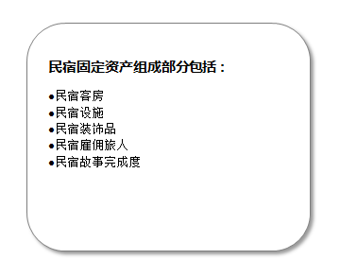

1. 民宿升级所需地块

* 升级所需地皮=当前等级购买的地块数/当前等级民宿升级所需的地块数
* 因为玩家的常规理解，是将分母认为是当前等级需要购买的数量。所以没有使用当前购买总量/升级所需总量。这样会给玩家增加额外的负担。因为分母看上去太大了

1. 民宿信息总览

* 民宿信息总览部分文字有点多，需要美术同学帮忙图形化
* 民宿信息是跟着民宿等级慢慢开放给玩家的，由策划定制，不会一上来就展示过多的信息量给玩家
* 单人间、双人间、套间随着民宿等级逐渐开放给玩家，每种类型房间的数量逐渐递增
* 设施数量逐渐递增
* 可存储客房收益=系统自动帮助玩家收取，存放在客房顶部的金币资源的数量上限。随着等级提升。这条限制的核心目的是促成玩家经常上线收资源。而不会无限离线
* 同时获得心愿数，代表的是民宿大堂同时会来到几个提出心愿的旅人。前期数量较少，为玩家减负。后期逐渐增加数量，丰富特产需求的类型

1. 民宿升级效果

* 民宿升级效果部分完整呈现了民宿升级之后，会提升的数值情况

1. 旅客评价

* 每条旅客评价都对应一个功能，根据功能完成情况读取随机评价表进行展示
* 旅客评价会在每天早晨6点刷新重置
* 能够展示几条评价信息，需要美术排版以后才知道。不少于3条
* 1号评价栏对应玩家最新建造的客房或者设施。只要上新，就会变化
* 如果不上新，暂定持续显示最新建造的客房或者设施的随机评价，每天6点刷新
* 2号评价栏对应玩家完成民宿之夜的情况
* 民宿之夜分为X层，玩家每天完成每层的时候，评价会主动变化，评价在次日6点刷新重置
* 3号评价栏对应玩家完成灵感风暴的情况
* 灵感风暴也分为N个阶段，玩家每天完成每一个阶段的时候，评价会主动变化，评价在次日6点刷新重置

## 民宿排行主页

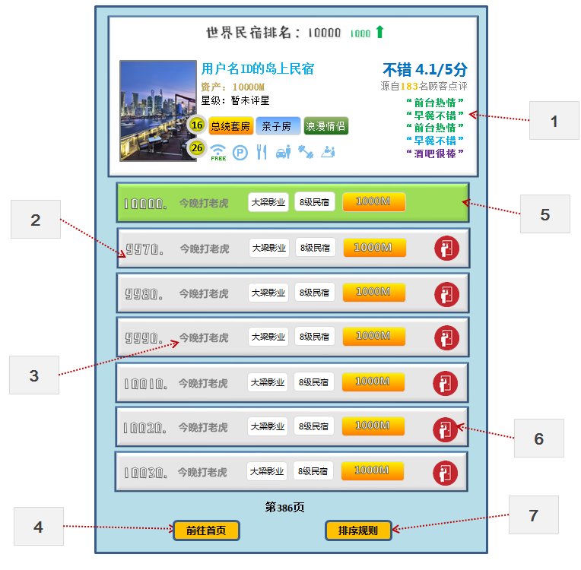

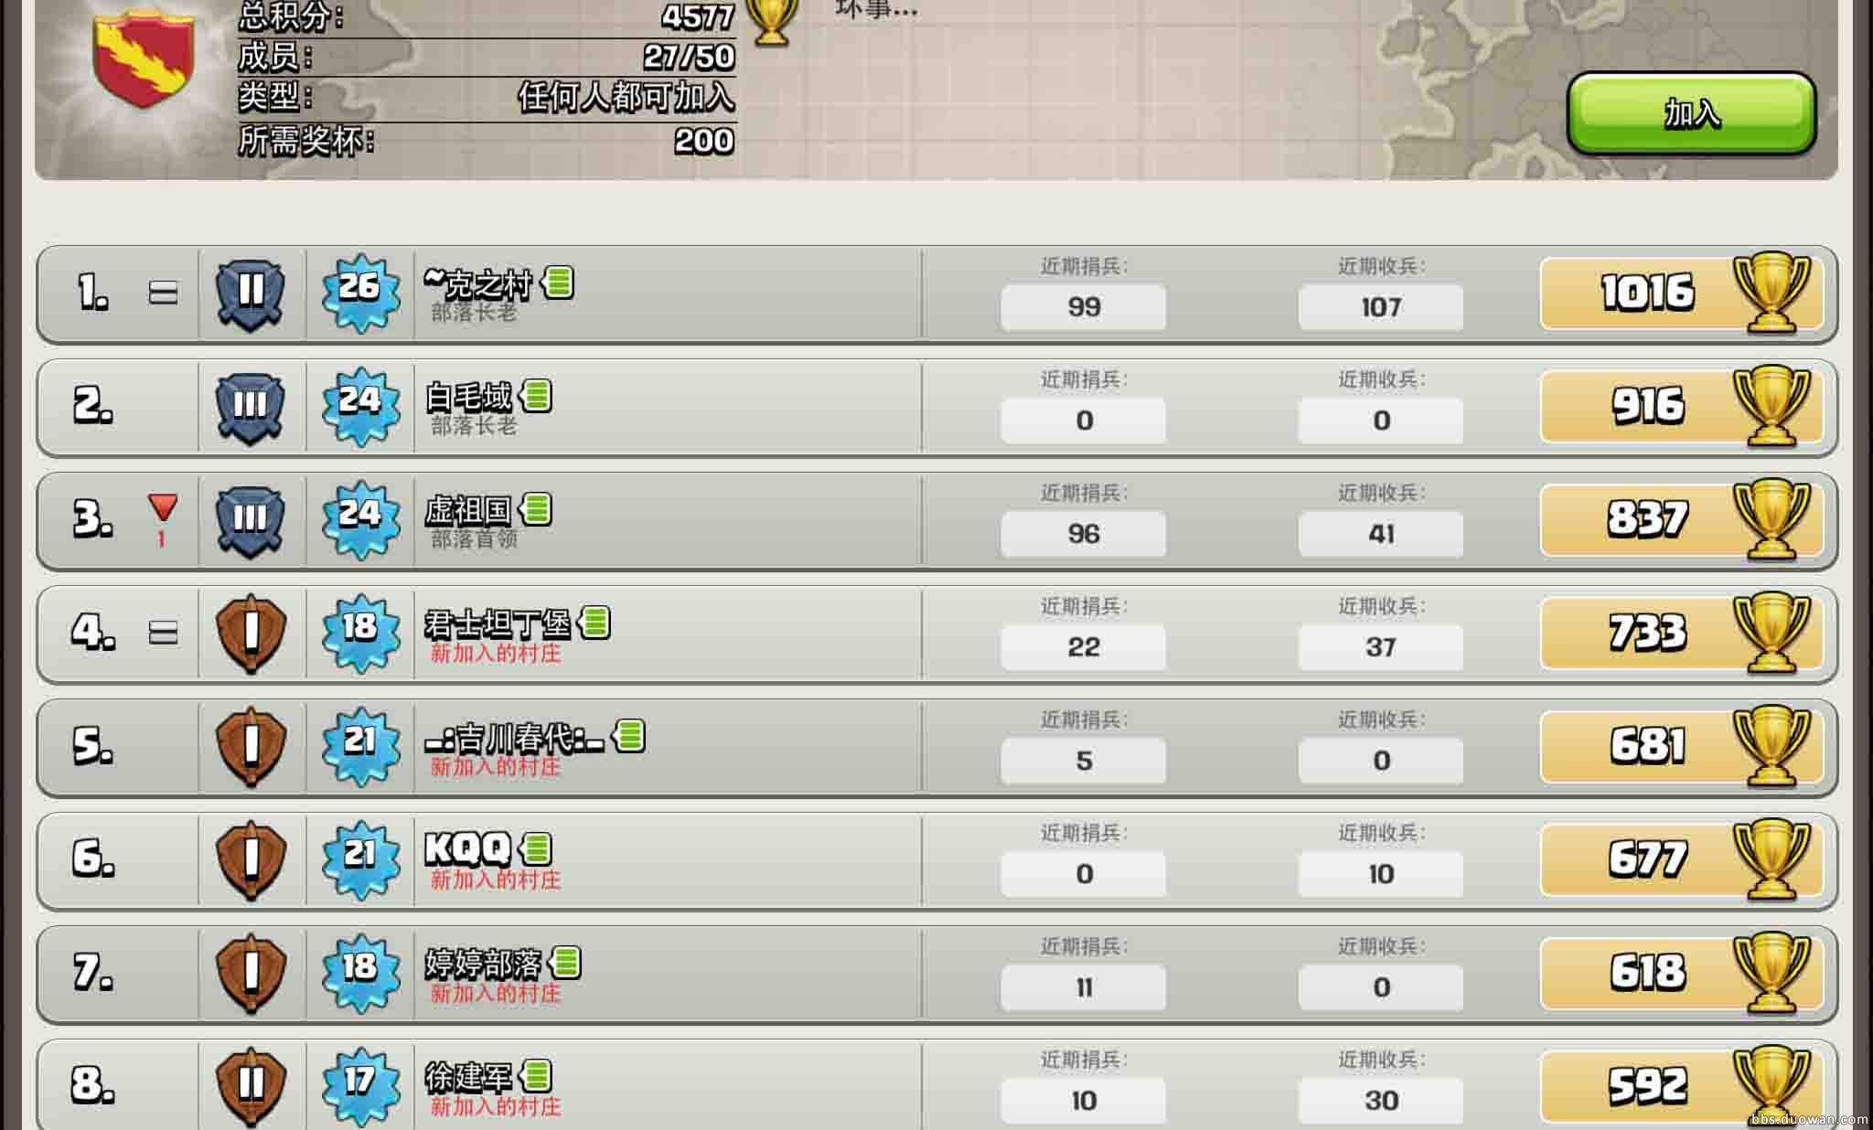

***排行榜美术参考图***

1. 民宿详情展示

* 排行榜界面上方，展示民宿详情。具体介绍见民宿详情章节
* 在玩家打开排行榜的时候，默认看到的是自己的民宿详情介绍
* 当玩家在此界面选中其他玩家的民宿栏时，上方详情页切换成其他玩家民宿的介绍

1. 排名

* 民宿排名规则根据真实排名计算（需服务器验证）
* **排序规则1：**根据玩家的固定资产价值，从高到低排序
* **排序规则2：**当玩家的固定资产价值完全相同时，则根据游戏ID生成时间排序。老玩家排序在前，新玩家排序在后
* 当玩家排名在1000名以内的时候，排行榜展示每一个排序的玩家信息
* 当玩家排名在1000名以外的时候，为了减少分页数量，显示信息会跳序显示，显示规则如下
* 序列1：玩家自己
* 序列2：排名高于玩家60名
* 序列3：排名高于玩家30名
* 序列4：排名高于玩家10名
* 序列5：排名低于玩家10名
* 序列6：排名低于玩家30名
* 序列7：排名低于玩家60名
* 默认一页展示7条排行信息，玩家的信息在居中位置展示。除非玩家在排行榜上排在前1000名。则按真实顺序显示
* 当排行榜翻页的时候，排序方式依然按照每30名升序或者降序显示

1. 民宿信息展示

* 民宿老板的ID：展示民宿老板姓名
* 家族展示：展示民宿老板所在家族的名称。如果没有加入家族，则为空。家族是2期的交互功能。所以这个栏位先预留出来
* 民宿级别：民宿级别展示玩家民宿的当前等级
* 固定资产：固定资产有独特颜色的底图，因为排行榜的排序规则是根据玩家固定资产价值来计算的。所以这是玩家查看排行榜的关键信息，需要用最突出的方式呈现
* 拜访按钮：详情见拜访民宿

1. 页码相关

* 翻页方式：游戏采用上下翻页的方式，每次滑动，刷新一整屏信息。上滑则向下显示低级民宿排行榜。下拖则向上显示排行榜
* 页码展示：显示玩家当前所在页的页码
* 首页排行：玩家点击首页排行按钮，默认排行界面跳转到首页，展示最牛逼玩家的民宿信息

1. 自家民宿栏展示

* 自家民宿栏在排行榜界面上用一个不同颜色的底板展示
* 玩家选中的民宿栏，会有一个高亮边框提示
* 无论显示哪一页信息，序列1的玩家排名展示栏始终保持不变

1. 拜访民宿：

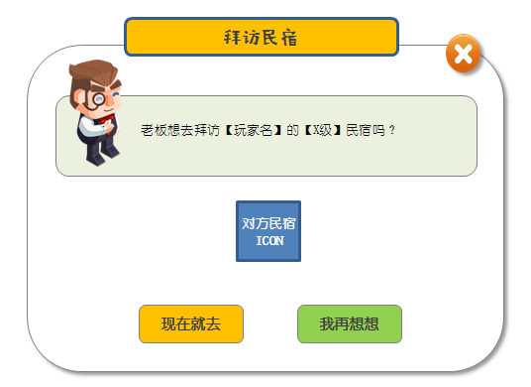

* 民宿栏最右侧为拜访按钮。玩家点击整条民宿栏，都是切换显示民宿详情。只有点中了拜访按钮，才会去拜访对应民宿
* 自家的民宿栏没有拜访按钮
* 当玩家点击按钮选择拜访其他人的民宿时，弹出2次确认界面询问玩家是否前往？
* 1期玩家只能去观看对方的民宿，但是所有界面信息都没有，只有屏幕下方属于设计和心愿的位置有两个按钮
* 1个是回家按钮，1个是打开排行榜的按钮
* 在屏幕最上方，展示对方民宿的等级和【被拜访玩家名】的民宿

1. 排行规则

* 排行规则中，详细介绍了排行榜的排名方式，刷新时间等
* 排行榜在每天早晨6点刷新一次，当天不再刷新

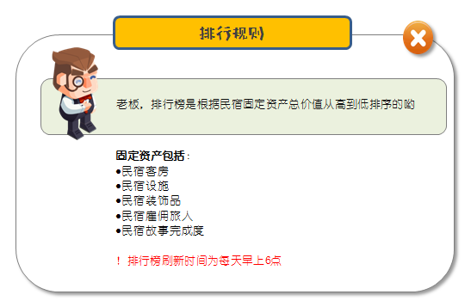

## 排行榜-民宿详情

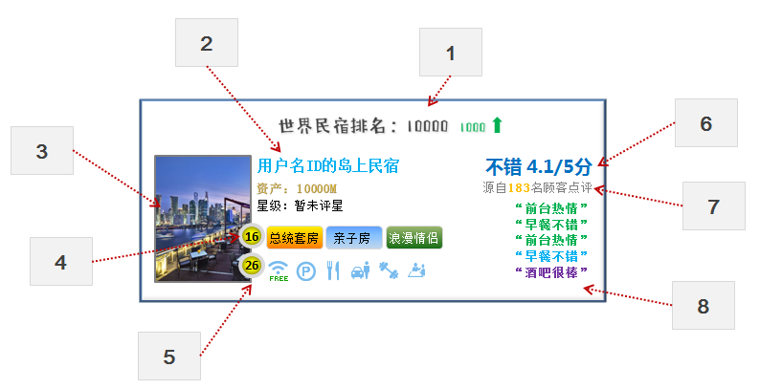

1. 民宿排行

* TITLE展示民宿的世界排名
* 在自己民宿的排名后面，在每日早晨6点更新的时候，展示玩家上升的名次
* 如果玩家的名次没有变化或者下降了，则不展示

1. 民宿介绍

* 民宿介绍部分包括用户名ID的岛上民宿标题
* 用户的固定资产总值；颜色根据民宿界面关于资产的评级来定
* 星级评定玩法2期设计

1. 民宿图片

* 民宿图片直接选用玩家民宿等级关联的图片
* 后期可以开放完成民宿任务，获得特殊民宿图片的功能
* 还可以在商城中出售各种民宿图片

1. 民宿客房

* 民宿客房部分，分为客房数量展示，客房质量展示
* 客房数量展示部分，直接将民宿拥有的客房总数标识出来
* 客房质量部分，选择展示玩家单人间、双人间、套间中最高价值的房间对应标签
* 标签也是遵循绿、蓝、黄、紫、橙五个档次来设计对应颜色的底图

1. 民宿设施

* 民宿设施部分，数量展示按钮展示民宿中拥有的设施总量
* 设施质量部分，展示民宿中最高价值的6个设施的简化ICON

1. 民宿评分

* 民宿评分根据民宿的固定资产总值所在区间来打分，满分为5分。不同的分数区间，对应的评价不同
* 评分模块策划填表配置

1. 点评人数

* 点评人数=INT（玩家上线天数*民宿等级修正）
* 民宿等级越高，修正系数越大
* 策划填表配置

1. 点评展示

* 点评展示区，最多展示5条信息
* 每条信息对应一个具体的设施岗位。例如：前台、餐厅、酒吧、医务室这样
* 当此设施岗位上雇佣了明星旅人的时候，则会显示出此明星旅人对应的评价文本
* 每个明星旅人，都会有自己的对应评价文本。文本本身有品质颜色的区分
* 玩家雇佣的明星旅人价值越高了，评价文本就越好，文本颜色也越高级。同样遵循绿、蓝、黄、紫、橙五个品质
* 如果早晨刷新的时候，某个岗位没有了明星旅人，那么对应文本会被删除掉，评价重新排序

# 买地扩建

## 购买地块美术参考

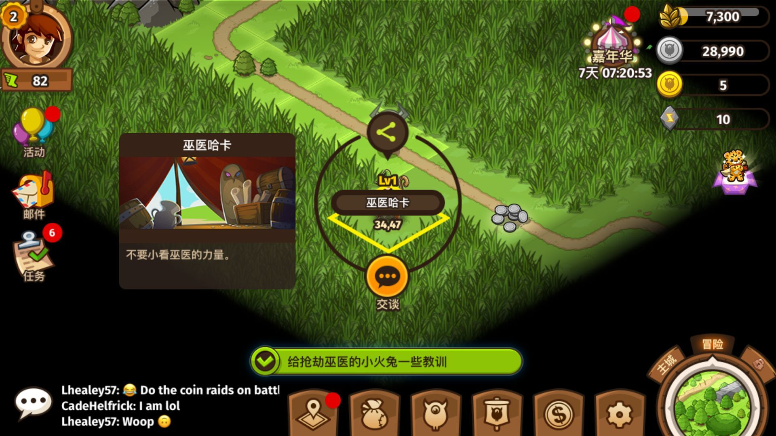

## 可购买地块

* 在民宿后方，有许多块面积相同的地块。每个地块都有自己对应的编号。玩家要升级民宿，就必须要买到足够数量的地块
* N级民宿后方，仅显示本次升级可以购买的地块。>N级的地块不显示。以迷雾的方式呈现。玩家可以滑动屏幕看到后方迷雾
* 能被显示出来的地块玩家必须按照线性顺序购买，默认能购买的地块上会被用围栏围起来，上面有一个小小的出售牌
* 不同编号的地块，对应售价不同，由策划统一填表配置

## 地块界面

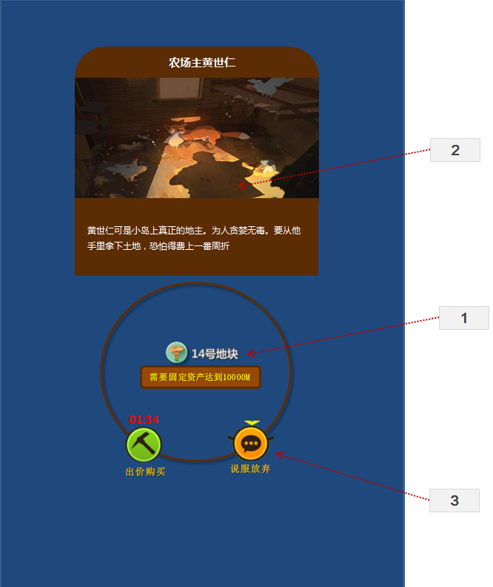

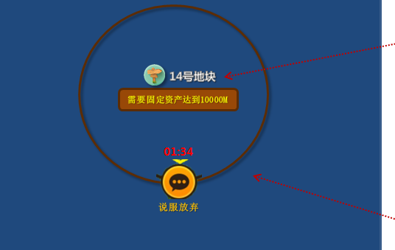

玩家点击地块，打开对应界面。动画效果参考《嗨皮精灵3》所有界面弹出，圆圈内出现几个具体的开地方式按钮。沿着圆形滚动到图示位置听下。

1. 地块说明

* 地块说明包括地块标识小图标
* 地块编号
* 地块开启所需固定资产数量

1. 地块玩法预告

* 地块玩法预告包括地块玩法名称
* 地块玩法介绍图片
* 地块玩法暗示信息

1. 地块玩法

* 每个地块会有N种开地玩法供玩家选择，N最小为1种，最大为3种
* 当一个玩法失败之后，支持设置CD时间。不设置则没有，设置则需要在CD之后才能继续
* CD期间有CD时间提示。若玩家点击对应玩法，则弹出系统提示：您需要等待X分X秒后才能继续

1. 关闭方式

* 玩家点击空白区域则关闭开地界面

## 扩建民宿

* 当玩家胜利完成了开地玩法后，关闭对应界面，播放土地扩建动画，并立即将此地块融入民宿中
* 同时从扩建出的民宿空地上，飞出一个地块ICON飞入民宿等级图标中，图标缩放标识吃进，有+1小动画，进度条前进一格
* 每一座扩建出来的民宿空地上，必然生成一个跳动的古董箱子。点击后自动打开，走统一的稀有奖励领取机制

## 民宿升级

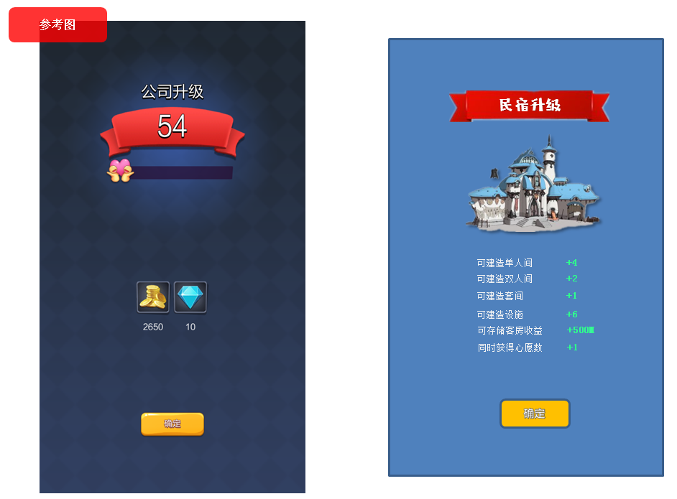

* 当玩家购买了当前等级民宿升级所需要的全部地块后，民宿达到了升级条件
* 在民宿完成扩建，地块ICON飞入民宿等级栏的时候，外圈进度条走满，播放一个爆炸效果，然后自动弹出民宿升级界面
* 升级界面与领奖界面保持一致，为半透明的遮罩UI
* 升级TITLE展示民宿升到了多少级别
* 升级TITLE下方展示新等级民宿的外观图片
* 下方依次炸出升级后民宿的数值提升
* 当所有显示结束后，玩家点击屏幕任意位置关闭界面
* 关闭界面后，民宿等级图标数字跳变为新等级，整个图标爆炸一次
* 客户端同步显示最新民宿信息。包括民宿等级、进度条、TITLE、民宿详情等

# 聊天泡泡

* 游戏中每隔1分钟，会随机在与客房交互的NPC中挑选一位，在头顶播放聊天泡泡。泡泡内容根据民宿等级、和对应客房调用随机文本
* 游戏中每隔1分钟，会随机在与设施交互的NPC中挑选一位，在头顶播放聊天泡泡。泡泡内容根据民宿等级、和对应设施调用随机文本
* 文本支持定制文字颜色，以突出重点信息
* 文本支持配置表情，表情种类美术规划
* 文本最大字数需要美术提供
* 聊天泡泡存在时间为10S

# 旅人的行动逻辑

怎么来，怎么走，住店期间的表现是怎样的

怎么做明星旅人是住店，还是提出了特产需要？

住店的就是住店，提出特产需求的就是提出特产需求。分开的。明星旅人只要保证不会同时出现就OK

装饰品可以定义是否是阻挡，不是阻挡的情况则可以穿透，例如地毯、花瓣等

# 提示泡泡

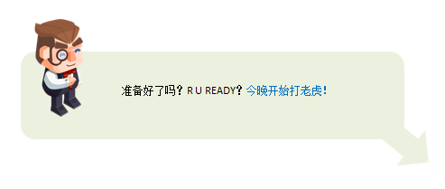

## 提示内容

* 泡泡内容直接策划定制，根据美术限制定义最多能显示的字数
* 泡泡里的文本支持颜色编辑，和表情编辑，可以突出重点的文字信息

## 泡泡指向

* 通过手指动画点击具体UI控件+管家提示泡泡引导（美术截图）



## 屏幕遮罩

* 当提示泡泡出现的时候，配置半透明遮罩，屏蔽所有功能，仅留下泡泡指向的按钮功能可操作

## 功能衔接

* 泡泡流程可编辑。以支持一个连续性的引导行为
* 每一步泡泡的触发由变量控制

## 强制引导

* 当玩家在泡泡步骤的时候，如果下线，下次上线依然看到的是泡泡的指引，只有完成才能跳过

# 任务

## 任务描述

游戏中的任务分为两类。一类是必然触发的主线任务。一类是随机触发，为玩家增添各种惊喜和中长期游戏目标追求的随机任务。每天都会发生一定量的随机任务。表现为形形色色的旅人来到民宿，提出特殊需求。如果玩家响应了他们，则触发随机任务。此时，玩家需要在规定时间内，依靠自己的各类明星旅人，或者完成特殊玩法，来达成任务要求。达成后获得各种稀有奖励。失败则获得的奖励大幅降低。

## 设计目的

1. 主线任务设计目的

* 引导玩家玩懂游戏
* 交代游戏世界观，发展主线剧情

1. 随机任务设计目的

* 大幅提升明星旅人的友好度，为雇佣明星旅人服务
* 完成新的民宿故事
* 作为惊喜在每日游戏中出现

## 任务触发

任务触发有许多种形式，需要支持后期不断扩展，当前仅列举出一些必须的触发条件。

1. 触发条件支持多选

* 任务的触发，有可能只需要匹配单条触发条件，也有可能需要匹配多项触发条件

1. 变量触发

* 变量触发是一种最常见的触发方式。使用起来更灵活。可以在各种情况下设置变量的改变，从而触发任务
* 例如主线任务需要A、B两个任务衔接起来，那么任务A完成的时候设置变量变化，则直接会触发任务B

1. 友好度触发

* 明星旅人每次住店，或者提出特产需求，都会增加友好度
* 当玩家与明星旅人之间的友好度达到策划设计的阀值，就会触发该明星旅人对应的随机事件

1. 时间触发

* 可定制时间触发点，可选内容包括每月、每周、每天、具体时间点具体到分钟
* 示例1：在服务器时间每个月15号晚上23:00触发
* 示例2：在服务器时间每周3早上5:00触发
* 示例3：在服务器时间每天中午12:00触发

1. 在线时长触发

* 在线时间触发的一般是作为每日惊喜存在的随机任务
* 可根据玩家在线时间配置。例如一上线就触发，在线5分钟触发

1. 民宿等级触发

* 民宿等级触发支持配置单一的民宿等级，例如5级民宿才能触发
* 也支持配置民宿等级区间，例如1~3级这样

1. 设施触发

* 必须当民宿中拥有某种客房，或者设施的时候，才会触发

1. 触发概率

* 无论是哪种触发条件，都需要配置触发概率。如果触发概率=100%，则触发条件达成必然触发任务
* 如果触发率不足100%，则为几率触发

1. 完成次数

* 完成次数，是指这种任务在完成后仍然被允许触发的次数
* 触发次数可配置指定次数。如配置成1，则完成1次后终生不能再触发。配成3，则允许一生完成3次
* 触发次数允许被配置成不限次数。不限次数的情况下，只要满足条件，并且本身没有此任务，则都会触发

1. 终止触发条件

* 终止触发，是指当一个任务已经触发后，玩家一直没有去响应接取，则到达终止触发条件后，此任务自动删除
* 最常见的终止触发条件是时间。支持配置具体的小时和分，秒钟。例如配置成10秒，则这个任务被触发后，如果10秒内不被玩家响应接取，则默认为触发终止

## 触发形式与领取任务

1. 界面直接触发

* 界面直接触发，一般常见于主线任务和引导任务。一旦触发，则在屏幕右下角管家聊天泡泡处出现任务指引
* 界面触发的任务，往往都支持配置提示泡泡、教学内容和移动屏幕中心点，用于引导玩家完成任务
* 界面触发的任务一般被配置为自动领取，任务变为待完成状态

1. 旅人触发

* 还可以配置为通过旅人触发
* 旅人触发可以指定旅人ID，也可以在指定ID区间内随机，还可以选择常规旅人、明星旅人类型中的一种执行随机
* 需要配置是否支持在已雇佣旅人中随机。大部分情况下不允许使用已雇佣旅人触发任务
* 旅人触发的任务，一旦触发，则对应的旅人会来到玩家的民宿，与指定设施发生交互。头顶出现接取任务的惊叹号跳跃
* 指定设施可以配置为具体设施，或者玩家拥有的随机设施
* 旅人触发的一般是随机任务，需要玩家点击领取

1. 触发记时与终止触发

* 界面直接触发这种自动领取的任务是无法终止触发的
* 终止触发一般发生于需要通过点击旅人领取的任务
* 当旅人来到民宿后，头顶除了代表触发任务的惊叹号，还有一个计时器。通过醒目文字或图形提示玩家还有多久就会终止触发
* 此类任务被终止的时候，旅人头顶的惊叹号消失，旅人自行离开民宿

1. 触发提示

* 主线任务自动领取，无需提示。随机任务需要主动领取，而且关联各种稀奇古怪的旅人和事件，可以通过提示引起玩家注意。提升用户的好奇心
* 因此每个任务都可以配置是否进行触发提示。一旦配置了触发提示，那么当任务被触发的时候，玩家的屏幕中央就会淡入一条触发提示，持续显示X秒。此UI需要设计得有神秘感，挑逗起玩家的好奇心
* 触发提示包括提示的美术包装和提示文字两部分。提示文字策划配置

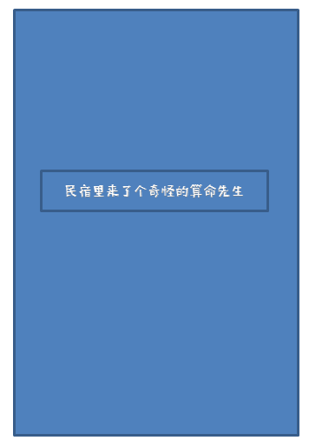

1. 自动领取

* 一旦配置为自动领取，那么在任务触发的时候，玩家就默认领取了此任务。常见于主线任务

1. 点击领取

* 点击领取的任务，只有当玩家主动点击旅人头顶的惊叹号，在弹出的对话界面中选择领取任务，才会帮助玩家领取此任务
* 当玩家在对话界面点击拒绝的时候，则默认放弃领取任务，此时删除旅人头顶的惊叹号和计时器，旅人离开民宿
* 需要通过点击领取的，需要策划配置每个任务的领取对白

1. 领取界面

* 领取界面包括发放NPC的随机旅人立绘，领取对白，以及同意和拒绝两个按钮
* 同意和拒绝按钮最好有动态效果提醒。类似右图辐射避难所，是一个齿轮在转动，促使用户点击
* 炫动城市中，同意按钮是一个手掌，然后外围有不断放大缩小的特效，营造出与NPC击掌的感觉，更生动有趣

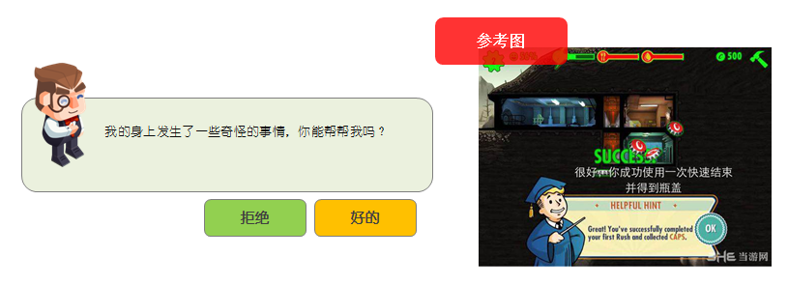

## 任务步骤

* 为了简化游戏设计，大部分任务都只有单步骤单目标，或者单步骤多目标的形式。只有一个地方例外。就是民宿故事
* 民宿故事中会存在多步骤任务。这种任务的特点是步骤A完成才会触发步骤B
* 当然，也可以程序通过一个民宿故事可以包含N个任务集的方式来实现

## 任务目标

任务目标允许选择多个，视为在一个任务中必须同时完成所有目标，才判断为任务成功

1. 限时完成

* 如果不填限时完成，则代表此任务不限制完成时间
* 如果填充了限时完成，则从玩家领取任务开始计时，必须在规定时间内完成此任务。否则视为任务失败
* 主线都没有完成时间。随机任务部分有限时完成。目前都与旅人挂钩。例如部分民宿故事。
* 限时任务的完成可选内容包括小时，分钟，秒钟
* 当玩家领取了限时任务后，会在旅人NPC的头顶出现剩余时间 XX小时：XX分：XX秒
* 举例：剩余时间 00:01:35

1. 变量达成

* 这种一般是与引导任务挂钩，当玩家具体完成了操作引导后，变量改变，任务目标达成

1. 各类玩法

* 这个部分主要是关联到明星旅人玩法，后补
* 每个玩法，是一个完整的功能模块

## 任务成功与失败判定

* 任务成功的判定，是玩家达成了所有任务目标
* 只要玩家有一个任务目标执行失败，则判定为任务失败

## 任务奖励

1. 奖励条件

* 无论任务成败，都可以配置奖励。若不配置失败奖励，则失败不会发奖

1. 奖励方式

* 需要兼容多种奖励方式，策划选择？
* 主线的发奖，就是任务达成自动弹出奖励界面，发放奖励
* 与旅人相关的随机任务奖励，就是在任务达成或失败后，在旅人头顶出现领奖按钮，流程与心愿玩法一致
* 民宿故事相关的奖励，则是玩家主动点击民宿故事按钮，在界面中进行领取

# 几种领奖方式

游戏中根据不同的奖励稀有程度，划分为3种奖励领取方式。策划可以灵活配置。

## 稀有奖励领取

* 稀有奖励领取，还是类似WOLRD CHEF，通过点击盒子，一张张翻牌的方式领奖
* 领奖流程为：触发出领奖界面后，界面上出现一个跳动的盒子，玩家点击盒子，炸出一团光芒，光芒中央有跳动的牌。点一张牌，翻出一个道具。点击完所有牌后，界面自动关闭。道具分别飞入对应的资源栏或储藏室中
* 道具牌顶端为道具名称，下方为道具数量，卡牌中央为道具图片

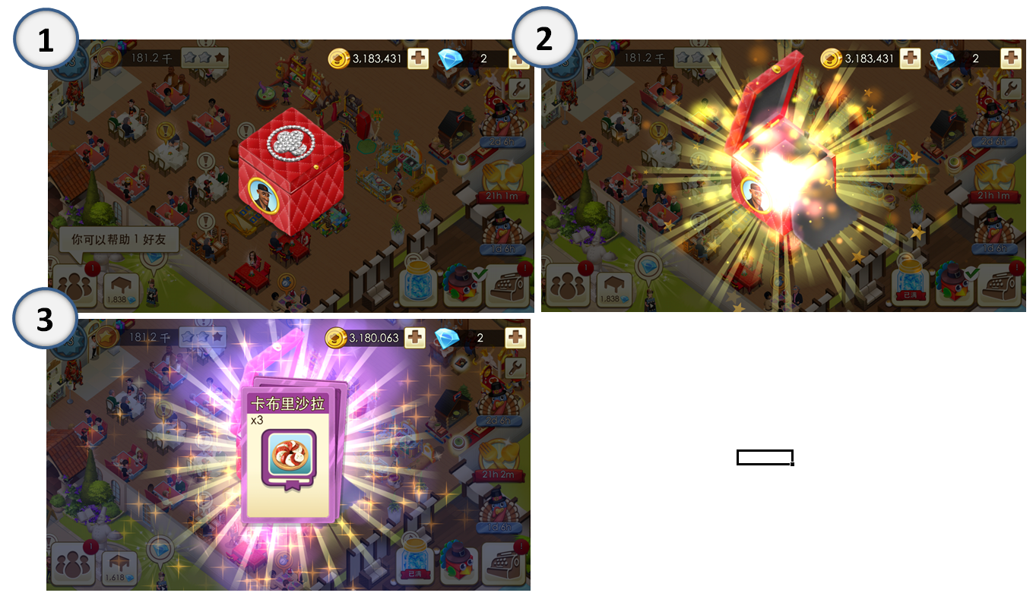

## 常规奖励领取

* 常规奖励的领取方式为弹出一个半透明遮罩的奖励界面
* 然后奖励依次炸出
* 当所有奖励全部出现完后玩家点击屏幕任意位置可以关闭奖励界面
* 各种奖励图标飞入对应资源栏或储藏室

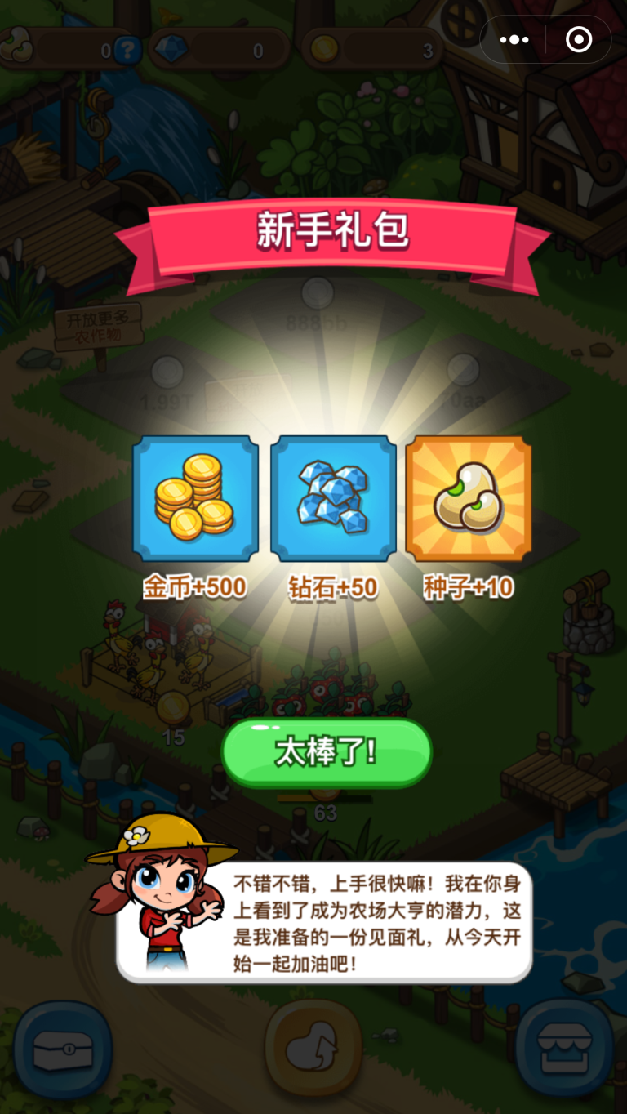

## 单个奖励领取

* 单个奖励的领取方式为炸出一个光芒底图，上面会显示道具ICON
* ICON下方显示道具名称和数量
* 道具出现完，玩家点击界面可以关闭
* 对应奖励飞入资源栏或者储物箱

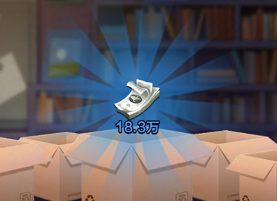

# 建造列表

## 建造列表美术参考

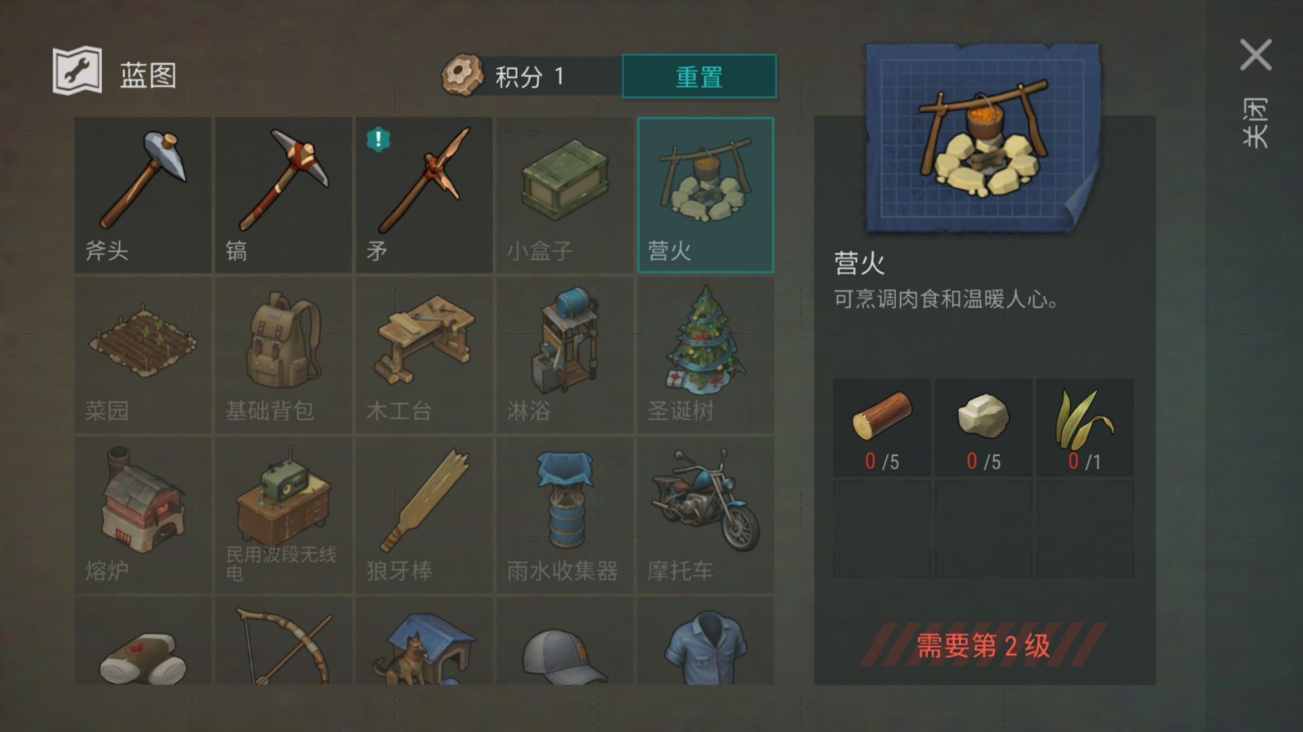

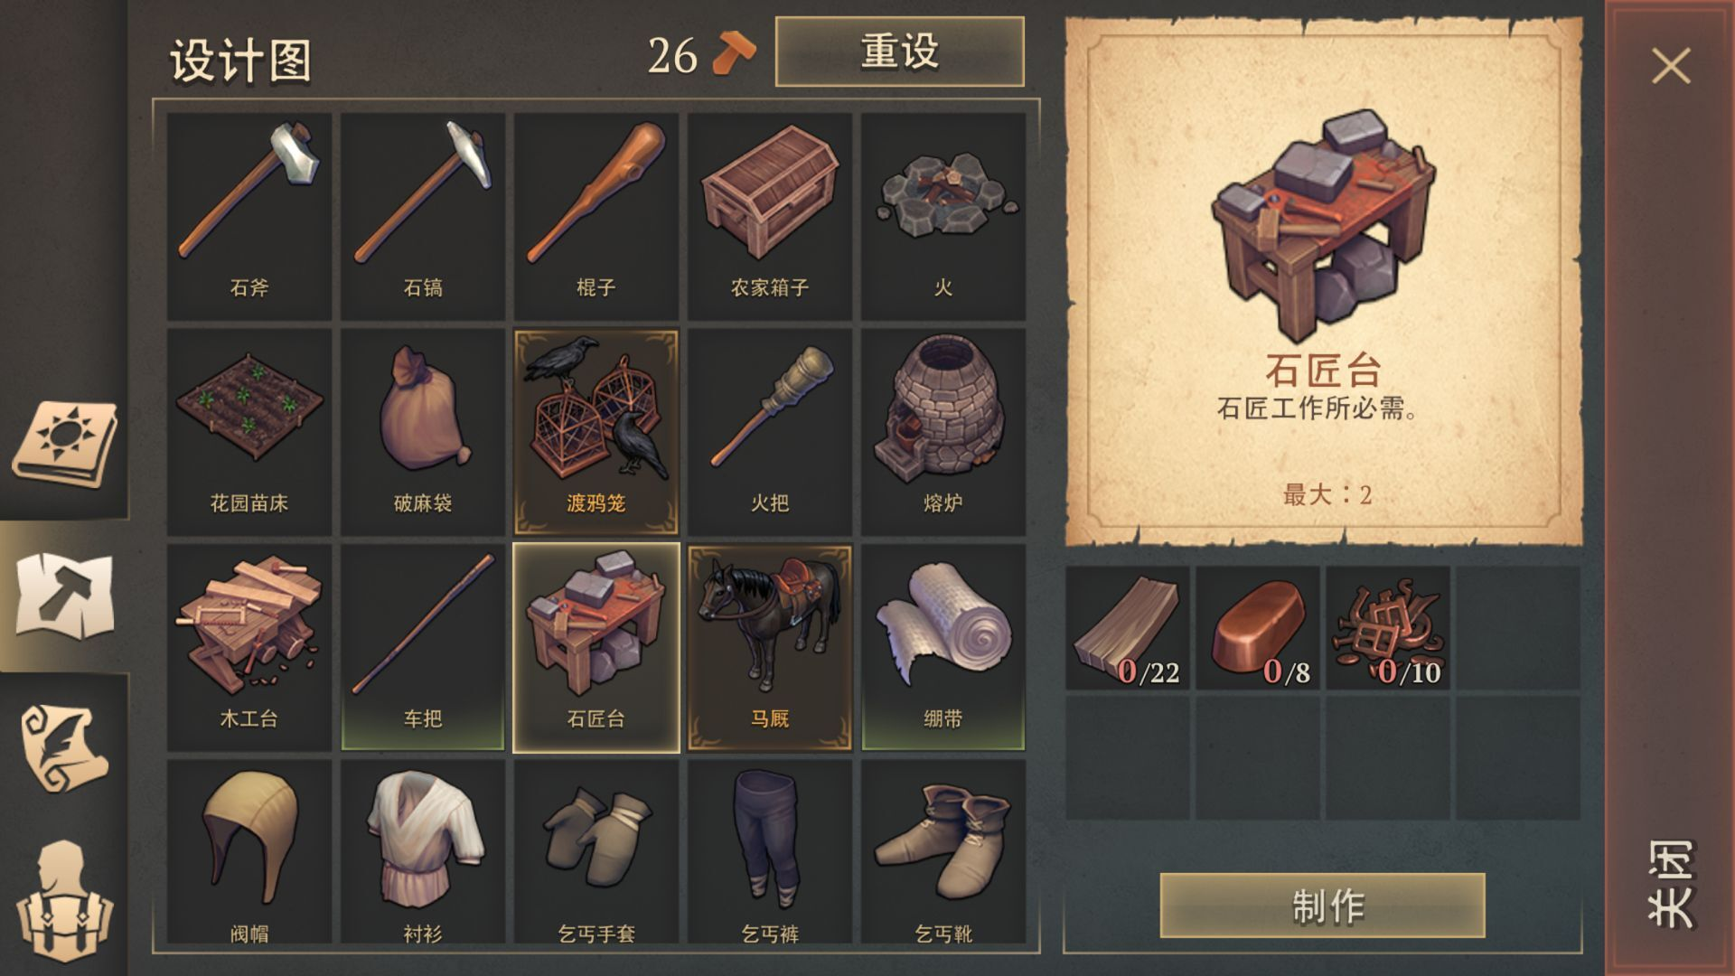

## 建造列表与储藏室功能的调整

为了简化概念，理清楚认知顺序，取消原储藏室的设计图、设计灵感、装饰品分页，仅保留道具一个分页

## 主界面建造列表ICON

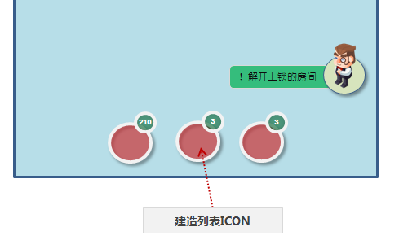

1. 主界面ICON

* 在主界面下方的设计与心愿按钮中间，新增一个建造列表ICON。永久存在
* 当玩家心愿按钮未出现的时候，设计与建造列表按钮居中显示

1. 可设计数量的图标展示规则

* 当玩家的建造列表中存在已解锁但未完成设计的设计图时，有几个右上角图标就展示几个的数量
* 设计图包括客房、设置、装饰品
* 当民宿升级，或者新的设计图要求条件被解锁时，数量图标实时变化数字

## 建造列表——建筑图分页

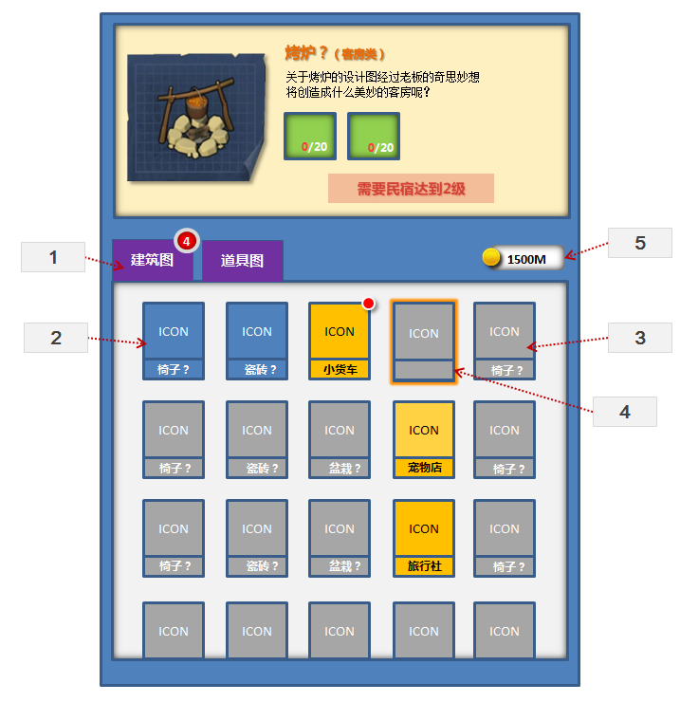

1. 分页标签

* 分页标签，用于区分不同的建筑类型
* 暂定客房、服务设施、装饰品都在第一个页签【建筑图】中
* 若未来需要新增分页标签，则新标签跟随新功能开启
* 分页标签右上角的红点提示规则与主界面ICON保持一致。当前有几个已解锁，但未完成设计的设计图，就显示对应数字标识

1. 建造列表

* 玩家的建造列表界面，是一个全屏界面
* 此界面下方区域的建造列表由设计图和建筑这两种类型的图标构成
* 设计图与建筑有鲜明的底图颜色区分类型。
* 设计图底图有神秘感，挑拨玩家好奇心。建筑图底图足够鲜艳，诱导用户查阅
* 设计图下方的名称统一为此设计图名称+？
* 建筑下方的名称统一就是建筑名称
* 游戏中所有的设计图、建筑、装饰品都默认对玩家开放，玩家可以看到，但解锁条件未达成前无法设计和建造
* 玩家可使用上下滑动的方式浏览建造列表

1. 等级条件达成与否的显示

* 所有未达到开启等级的图标，其上都会有一层灰色蒙板
* 所有已达到开启等级要求的图标都会去掉蒙板以区分

1. 解锁与未解锁状态区分

* 有部分设计图需要玩家获得某些碎片才可以解锁
* 所有未达到解锁条件的图标，在图标左上角会有一个锁头的图标
* 当解锁条件满足时，图标左上角的锁头开始摇晃，提示可以解锁
* 只有在同时满足开启等级要求和解锁条件的时候，图标内容框内才会出现解锁按钮
* 玩家点击按钮的时候，扣除解锁需要消耗的道具，同时播放一个解锁动画
* 解锁完成的道具，内容栏下方才会显示对应的设计或者建造按钮

1. 选中状态与选中位置

* 玩家选中的图标会被高亮显示
* 玩家关闭建造列表后，后台会记录关闭前的选中图标和选中位置，下次打开界面时默认为上次关闭时的位置和选中图标

1. 金币数量展示

* 此位置展示金币数量。因为玩家建造建筑需要消耗金币

## 建造列表——建筑图内容区

1. 设计图未解锁状态

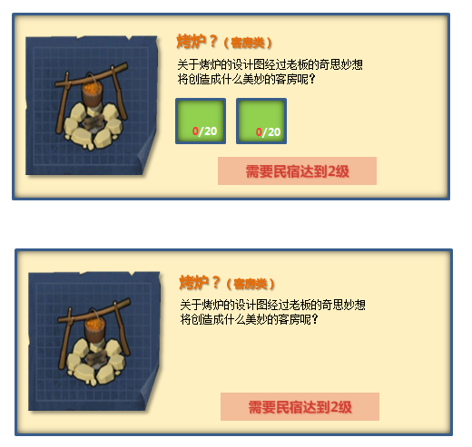

* 设计图未解锁状态的时候，内容展示区包括左侧的设计底图+设计图对应1级建筑图标
* 设计图对应的1级建筑图标，应尽量让玩家能够联想到此设计图最终将合成出什么建筑来
* 右侧展示内容包括设计图名称+问号
* 为了方便用户联想，在设计图名称后面括号内，会展示出此设计图最终合成建筑的类型
* 建筑类型有三种：客房类、服务类、装饰类
* 名称下方为此设计图的对应描述
* 描述下方为解锁此设计图所需要满足的条件
* 目前的条件有两种，可能包含其中1种，或者2种都包括，此处需要预留未来的扩展性
* 最常见的解锁条件为民宿等级
* 第二种解锁条件，是需要对应的N种碎片分别达到XXX个。分母为需求数量，分子为拥有数量。拥有数量不足时红字显示

1. 设计图已解锁状态

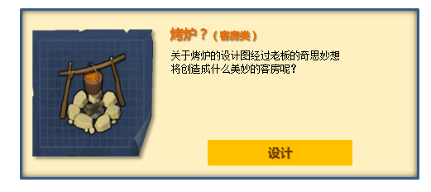

* 当设计图已解锁的时候，下方的解锁条件全部消失，只留下设计按钮
* 玩家点击设计按钮的时候，判断当前设计界面中是否有处于设计中的设计图，如果有则弹出系统提示：您尚有未完成设计
* 若没有，则弹出2次确认界面。玩家点击确定，则关闭建造列表，打开设计界面（如果跳转连贯自然美术设计）

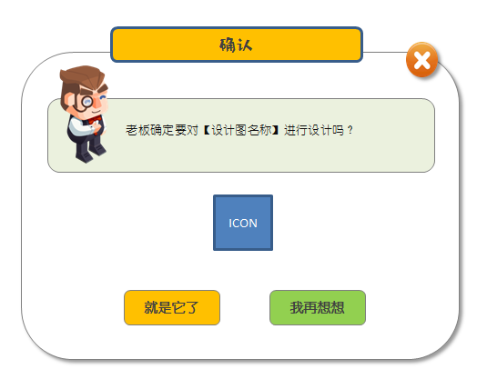

1. 建筑未解锁状态

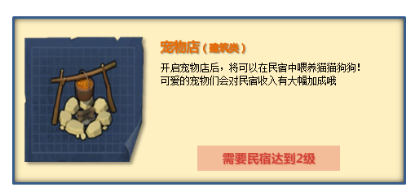

* 一般情况下不会存在建筑未解锁状态。出现这种状态，基本都是游戏后续功能开启的对应建筑，希望提前让用户看到成为目标
* 左侧为设计蓝图底图和建筑图标
* 右侧为建筑名称+建筑类型展示
* 名称下方为建筑描述
* 描述下方为解锁条件

1. 可建造数量展示

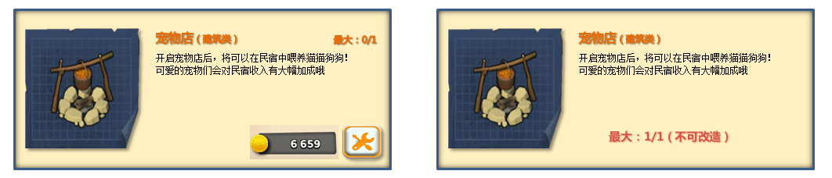

* 游戏中的每种建筑，都有最大可建造数量的限制。分母为可建造上限，分子为已建造数量
* 当建筑被解锁，处于可建造状态的时候，会展示出可建造数量
* 当可建造数量达到上限的时候，下方的建造栏取消。仅以红色文字展示细分类型+最大数量的分子分母
* 功能建筑后方会有（不可改造）的括号和说明
* 客房和设施后方会有（可改造）的括号和说明
* 当仍然可以建造的时候，最大可建造数量会出现在设计图名称一行最右侧
* 在内容栏最下方有建造所需消耗金币数，以及金币建造按钮
* 若所需金币数不足，则显示为红色

1. 建筑已解锁状态—功能开启建筑



* 【建筑类】标签对应的都是游戏中的新功能，每个功能的开启，都会关联一个简单的新手指引
* 【建筑类】的描述可以在未解锁和解锁状态下保持一致
* 【建筑类】的图片可以在未解锁和解锁状态下保持一致

1. 建筑已解锁状态—客房

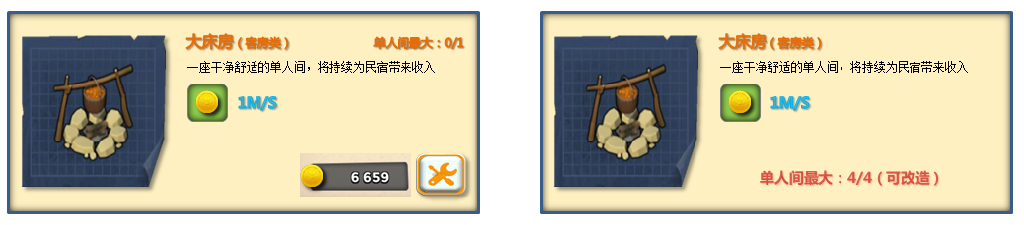

* 客房类和服务设施类建筑，设计图和合成出来的建筑调用的是不同的道具展示列表
* 【客房类】标签解锁后，左侧图标对应的是放置在民宿中的建筑外观
* 【客房类】标签解锁后，描述信息对应的是此客房的相关描述
* 【客房类】建筑分为3个细分类型类型。单人间、双人间、套间
* 为了清晰区分，使玩家好理解，此类建筑的最大数量展示会有此客房对应细分类型的说明
* 【客房类】建筑在不同的民宿等级，不同细分类型的可建造数量根据对应关系动态增加
* 在客房描述下方，会展示出此客房被建造出来后的单位时间收益

1. 建筑已解锁状态—服务设施

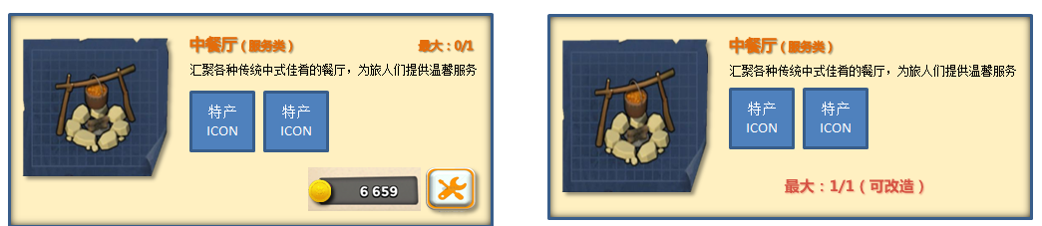

* 服务类设施与客房类建筑之间唯一的不同，在于下方展示的不是房间的单位时间收益，而是此设施可提供的服务ICON
* 玩家点击服务ICON，可以看到此特产对应的TIPS

1. 建造建筑

* 金币栏中展示建造此建筑所需要花费的金币数量。数量不足则显示为红色
* 点击建造按钮时判定该类建筑是否已达建造上限。已达上限无法建造。弹出系统提示：【建筑名】已达数量上限
* 空地格数量不足，或者空地格数量够但是连在一起的格子数量不够摆放客房，无法建造。弹出系统提示：民宿空间不足，无法建造【建筑名】
* 金币数量不足，无法建造。弹出系统提示：建造所需金币不足哦
* 如果满足所有条件，则扣除金币，关闭建造列表，在游戏中的任意空地格上放下对应建筑，并播放建造成功特效。若此建筑对应的是功能开启，则执行功能开启的相关新手引导

1. 建造CD

* 所有客房、服务类设施都有1S的施工CD，为未来预留扩展性

# 设计突破

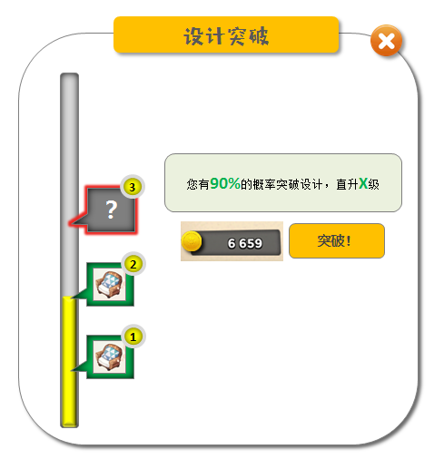

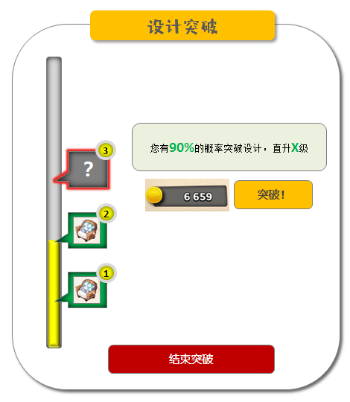

## 设计界面的表现

* 设计突破是设计玩法中的一个赌博小玩法。他的作用在于可以将某个设计图通过赌博的方式快速提升等级
* 设计突破玩法以策划设定的概率，在每一次开启灵感灯泡的时候随机决定是否出现
* 当设计突破玩法随机出现的时候，灯泡开启出的设计图上会有一团火焰熊熊燃烧，有一只手指动态的指向它提示玩家点击

## 设计突破功能

* 玩家点击着火道具，可以开启设计突破功能界面
* 界面左侧为建筑等级进度条。最下方默认为玩家开启此功能时，对应道具的等级
* 在此道具上方，为下一个级别的道具框。道具框内默认为问号，不展示下一级道具样貌
* 在下一级道具图标右侧，为突破相关UI。包括突破概率，突破级别，突破所需花费，和突破按钮
* 突破按钮默认会有闪烁效果，刺激用户点击
* 突破花费不足的时候显示为红色。花费不足时点击突破按钮，弹出系统提示：金币不足，无法突破
* 如果金币足够，则玩家点击突破按钮后扣除金币，执行随机。若失败则播放失败特效，关闭界面。道具等级和外观停留在最后未能突破成功的级别
* 如果突破成功，则播放突破成功特效，进度条以类似传统ARPG打BOSS的血条形式，出现闪光效果，然后上涨到下一等级
* 对应建筑ICON有一个玻璃炸开效果，出现对应的图标
* 同时，在最新等级图标的上方，淡入新的突破等级ICON和UI。使玩家在操控手势上也有一个向上提升的体验
* 若突破到当前UI顶部，则屏幕向下滑动，将最新突破到的等级图标设置在UI底部，上方为待突破等级，并显示对应UI

## 结束突破功能

* 设计突破界面没有关闭按钮，玩家点击空地的时候默认关闭界面。但是对应道具仍然是可以突破状态。再次点击可以打开此界面
* 只有当玩家点击结束突破按钮的时候，才会主动终止突破。道具着火效果取消
* 道具突破期间，玩家不可以拖动突破中的道具进行合成。表现为拖不动。弹出系统提示：突破期间不允许拖动此道具
* 道具突破期间，也不允许拖动其他道具与此道具合成。表现为道具回退到原始格。弹出系统提示：突破期间道具无法合成
* 当玩家成功合成出顶级道具后，仍处于突破期的道具同样以一瓶设计墨水的形式补贴给玩家设计次数。结束突破功能

## 设计突破数值

* 数值设计突破概率算法。包括突破概率是根据民宿等级决定，还是根据具体设计图决定
* 数值突破算法分为显示概率和真实概率两个部分
* 显示概率在前期比真实概率要低，在后期比真实概要要高
* 为了保障玩家良好的游戏体验，前面等级的突破成功率会相当高
* 不允许在同一设计面板上出现多个设计突破功能。当有一个设计突破时，不会再随机出设计突破道具

# 旅人问答

## 问答玩法参考图

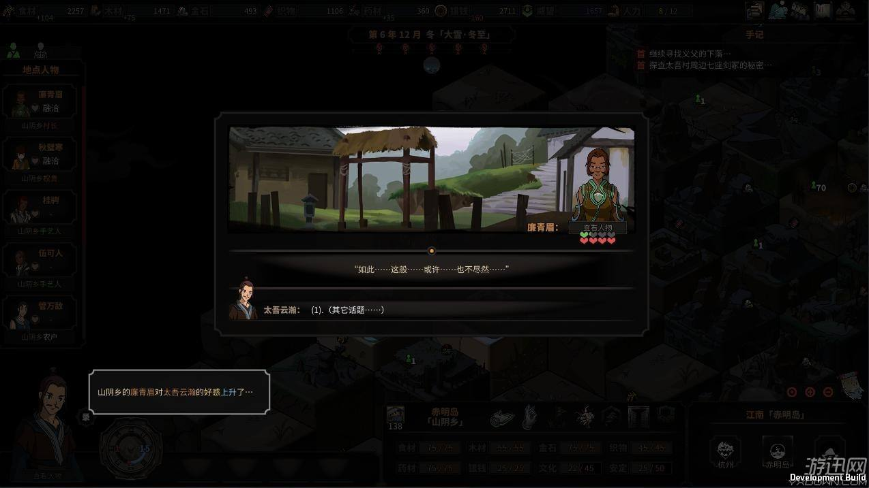

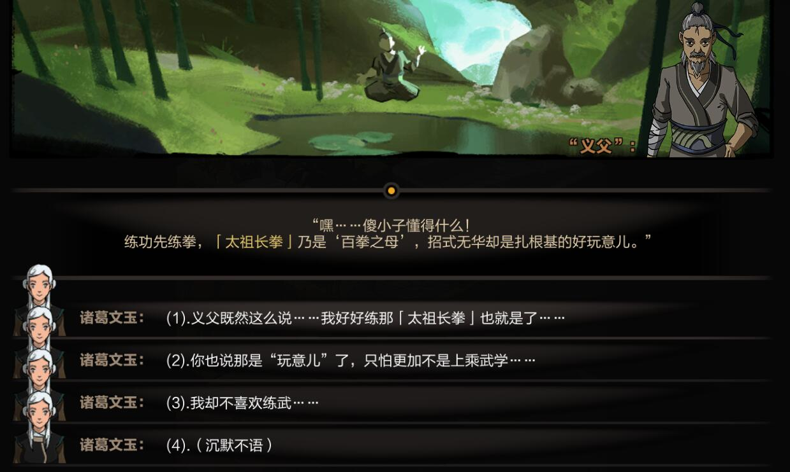

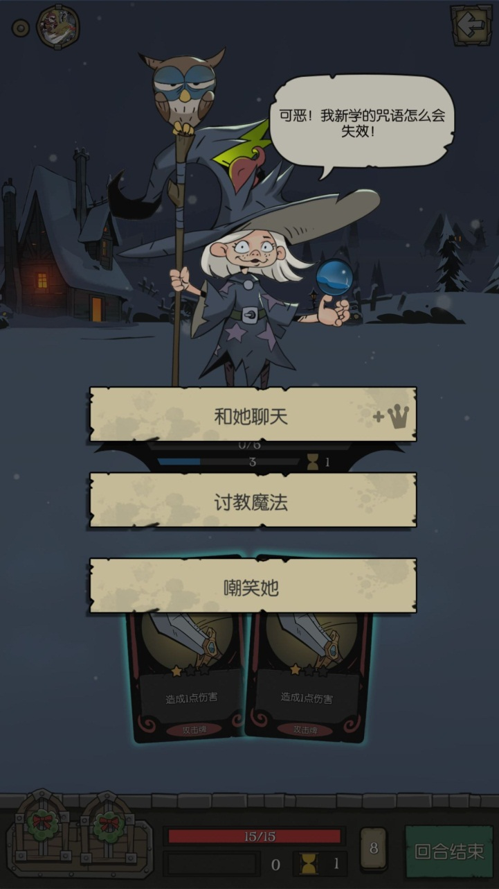

## 问答功能介绍

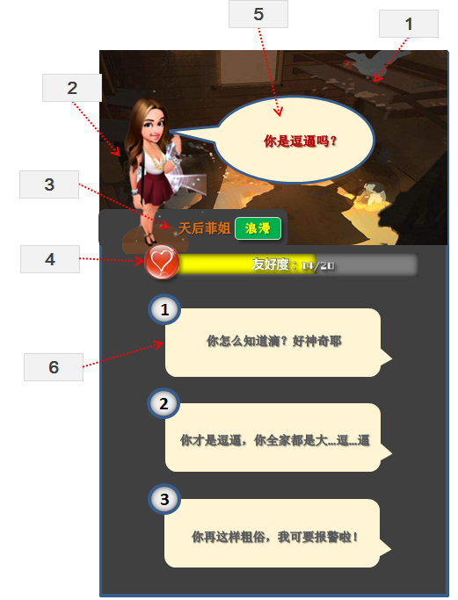

旅人问答是一个触发与旅人进行交互的小玩法。旅人会向玩家提问，玩家选择不同的答案，将带来不同的玩法结果。

1. 背景图

* 背景图主要用于增加与旅人对话的代入感，暂定做1幅好看的民宿背景

1. 旅人立绘

* 游戏中的每个旅人都需要有一幅立绘。暂定都是微笑的
* 每道问答都需要设置调用哪个旅人的形象ID

1. 旅人姓名+旅人特点

* 此处展示旅人的姓名，以及旅人的态度
* 旅人特点由策划单独设定。特点需要美术图标进行单独标识，重点突出
* 旅人特点与问答的结果紧密挂钩
* 每道问答都根据当前完成心愿的旅人形象、以及对应的建筑调用题库

1. 旅人友好度

* 此进度条明确展示玩家与旅人之间的友好度。只有明星旅人才会有友好度的进度条展示
* 当友好度达到峰值的时候，玩家就可以邀请旅人加盟民宿了

1. 旅人对话框

* 旅人对话框展示旅人提出的问题

1. 答案对话界面

* 每个答案界面都默认有3个答案。不同答案指向不同结果
* 每次玩家看到的3个答案出现的顺序是随机的
* 正确答案，往往与旅人的态度紧密挂钩

## 问答机制

1. 问答功能有2套机制，由策划决定使用哪一套
2. 统一的问答流程

* 每一题首先是NPC问出问题
* 玩家点击一次屏幕后，屏幕下方出现3个答案
* 玩家选择答案后NPC根据玩家的回应给出反馈信息
* 如果有多题，那么玩家需要再点击一次屏幕，NPC会问出下一题
* 玩家再次点击屏幕，答案区才会淡入答案
* 多道题目在如上所述流程间循环
* 根据不同机制，在玩家选择的题目触发了胜利或失败条件时，NPC会有对应总结陈词
* 玩家点击屏幕，则NPC总结陈词消失，播放胜利或失败动画，衔接奖励界面

1. 机制1：分数决定结果

* 分数决定结果的流程，会对应每个回答给玩家一个后台分数，最终玩家获得胜利还是失败由总分决定
* 分数决定结果的流程，可以只设置1题，也可以设置多题
* 当设置多道题目的时候，首先要设置最多有几道问题
* 每道题的每个答案都有对应的下一题选项。这个选项可以是固定的题目ID，也可以是随机问题组，程序随机调用问题ID
* 如果玩家获得分数达到了问题胜利条件，那么将不再触发下一题，而是直接触发总结陈词，然后发奖

1. 机制2：回答决定结果

* 回答决定结果的方式没有后台分数，但可以支持不同回答的分支选择
* 这种流程一般都对应多分支的选择。任何一个回答都对应3种可能性。胜利，失败，下一题
* 当设置多道题目的时候，首先要设置最多有几道题
* 每道题的答案都指向胜、失败、或下一题。下一题可以固定ID，也可以随机调用ID
* 如果玩家获得了胜利或失败，那么将不再触发下一题，而是直接触发总结陈词

## 问答功能奖励

目前已确定的问答功能对应3个首日玩法：

1. 旅人心愿的额外奖励

* 旅人心愿有一定几率触发问答功能。作为模拟经营代入感的体现。此玩法的触发概率由策划配置
* 旅人心愿的概率问答触发于玩家点击旅人头顶的领奖按钮时
* 旅人心愿的额外奖励功能有每日的触发上限。达到上限后当日不会再触发
* 次日早上6点重置上限
* 心愿触发的问答，一定是与旅人心愿中特产需求关联的某个设施相关的问题。调用的问题，根据旅人的类型ID决定
* 当问答结束的时候，如果失败则在NPC问完问题后关闭对话界面。继续发奖流程
* 如果问答胜利，则首先弹出额外奖励界面，走常规发奖流程。结束后，再出现旅人心愿完成的稀有奖励领取
* 奖励界面美术规划

1. 开地玩法的胜败

* 前期在没有开发旅人对战功能前，开地玩法暂时都使用问答形式实现
* 如果问答失败，则走开地失败流程
* 如果问答成功，则开地成功

1. 明星旅人友好度的增加

* 明星旅人友好度增加是必然在明星旅人来店提出心愿，并完成时触发的
* 明星旅人被邀请的难度主要来自于友好度的数值要求多少
* 明星旅人问答成功增加的友好度，根据规则随机，有一定的变化区间
* 若问答失败，则关闭问答界面，继续走心愿完成的发奖流程
* 若问答胜利，则弹出遮罩界面，展示与明星旅人友好度增加的数量和进度条变化
* 进度条走满后的邀请功能，留到明星旅人处进行设计
* 玩家单击关闭友好度提升界面，继续走心愿达成的稀有奖励发放流程

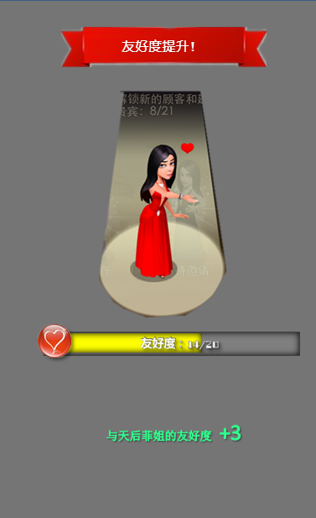

**---------------------------明星旅人关联到每个岗位的玩法，需要详细设计，后补-----------------------------**

# 图鉴

## 图鉴按钮

* 图鉴按钮出现在主界面的功能区

## 图鉴分页

* 图鉴系统只收纳非常珍贵的内容，目前暂定包括设计、旅人两大分页，显示在图鉴界面下方
* 设计分页：所有客房类、服务类设施都属于此分页
* 旅人分页：各种明星旅人都属于此分页

## 图鉴UI

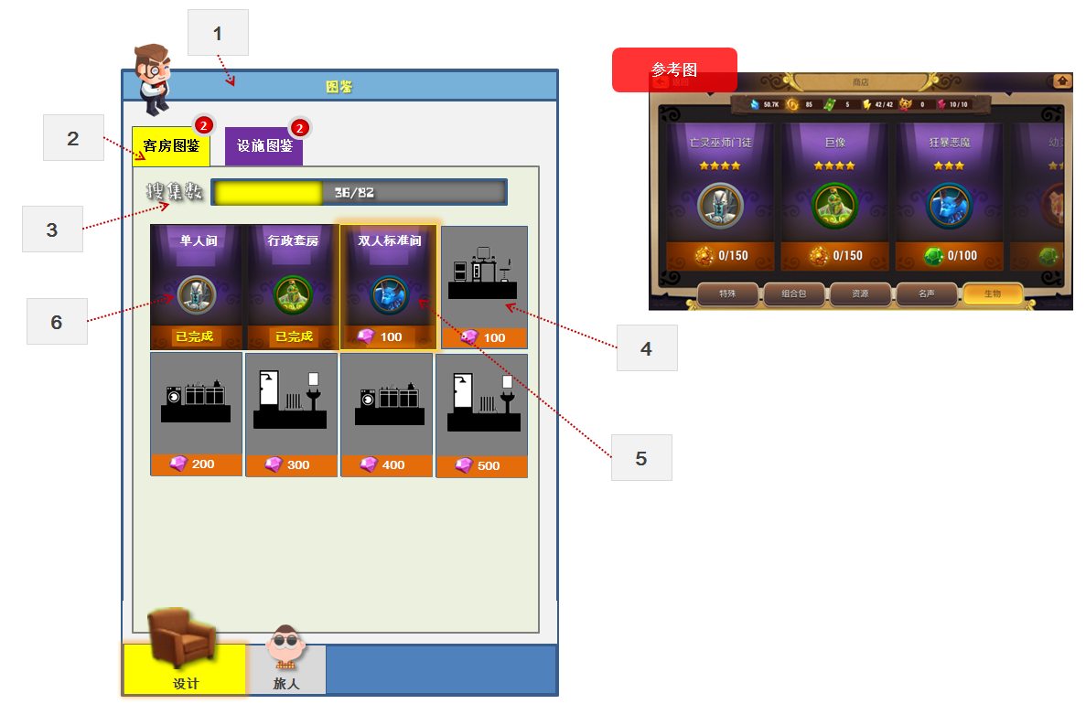

1. TITLE

* TITLE仅展示图鉴2字。具体的通过下方分页进行分类

1. 标签

* 不同分页的标签不同
* 设计分页的两个标签分别对应客房和设施
* 旅人分页仅有一个标签，对应旅人

1. 搜集数进度条

* 搜集数进度条=当前标签对应搜集到的图鉴/当前标签可搜集的图鉴总量

1. 未完成搜集的图鉴

* 未完成搜集的图鉴，以此图片的剪影形式显示，点击也没有反应
* 但是未完成搜集图鉴的下方，依然会展示此图鉴完成后可以给玩家奖励多少钻

1. 已完成，待领奖的图鉴

* 已完成待领奖图鉴的图片变为彩色，外边框与民宿故事的完成待领奖状态一样，有流光提示

1. 已领奖的图鉴

* 已领奖图鉴图片为彩色，下方的钻石奖励UI栏消失

## 设计图鉴

* 设计图鉴未搜集状态点击无反应
* 设计图鉴已完成状态，点击后打开的是此设施对应的TIPS（单击设施出现的界面，以TIPS形式展现，没有拆除、改造等按钮）

## 旅人图鉴

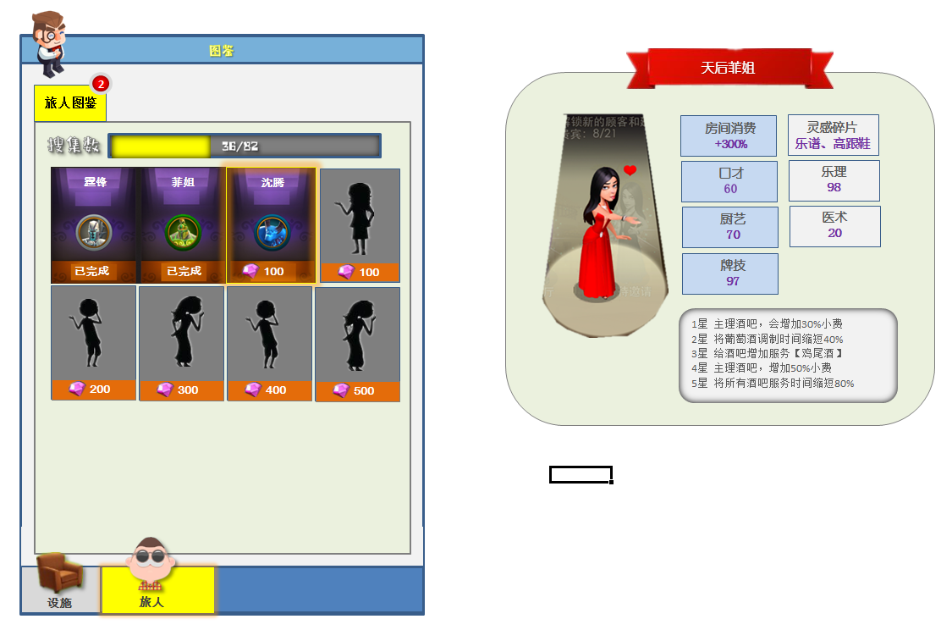

* 旅人图鉴未搜集状态点击无反应
* 已完成状态，点击后打开的是明星旅人的UI，以TIPS形式展现，没有各种功能按钮

## 图鉴领奖

* 当玩家搜集到新的图鉴时，标识图鉴的ICON会飞入主界面的图鉴图标中
* 图标缩放标识吃进，开始可爱蹦跳+闪光，提示点击
* 主界面图鉴图标右上角出现红点提示，告知解锁的图鉴数量
* 玩家点击进入图鉴界面后，对应的分页、标签、具体图鉴ICON上都会有红点提示
* 完成图鉴的边框类似民宿故事完整状态，有流光闪烁提示领奖
* 玩家点击对应图鉴，出现钻石奖励界面
* 点击一次之后关闭钻石奖励界面
* 玩家领取完奖励的图鉴，其红点提示消失
* 玩家未领取完图鉴奖励，提示不会消失

# 灵感风暴

## 主界面功能ICON

* 灵感风暴玩法，需要在主界面有一个功能ICON存在
* 灵感风暴玩法，是在玩家当日累积执行过X次设计后，就会赠送给玩家特殊灵感，开启风暴获得邀请明星旅人的装饰品碎片的玩法
* 由于玩家每日执行的设计次数非常多，灵感风暴玩法不需要每次设计都同步展示次数变化情况
* 当玩家累积的设计次数达到了风暴领奖要求的时候，灵感风暴按钮才会蹦蹦跳跳，并且持续闪烁提示玩家点击

## 灵感风暴UI

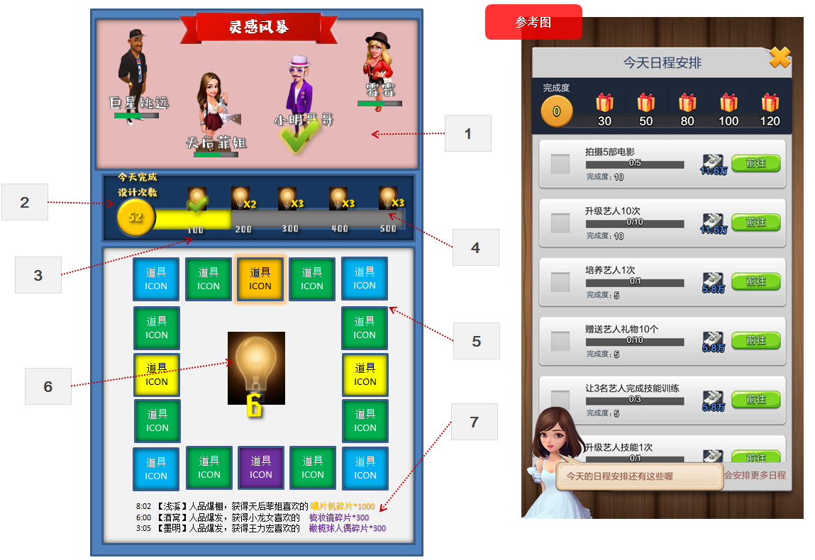

1. 明星旅人展示场景

* 此区域展示玩家可以通过灵感风暴玩法邀请到的明星旅人
* 旅人们呆在一个场景内，场景具体设计需要美术同学发挥想象力，重点界面，需要设计得美轮美奂
* 每个明星旅人的姓名下方，会有玩家当前已经搜集到的可以邀请此旅人的装饰品碎片数量进度条：已拥有数量/修复所需数量
* 若邀请此明星旅人的装饰品进度条已满，但尚未邀请明星旅人，则进度条显示为已满状态闪光
* 若已经成功邀请旅人，则去掉进度条，改为显示邀请成功的ICON

1. 今天完成设计次数

* 今天完成设计次数TITLE告知玩家，此玩法的奖励，由每日累积完成设计的次数决定是否能领取
* TITLE下方有一个ICON中显示了玩家今日累积完成的设计次数

1. 完成设计次数进度条

* 进度条的完成进度展示=今日累积完成设计次数/领取最后一个奖励所需要的设计次数
* 进度条下方的刻度尺，标识出了玩家领取每个奖励所需要达成的完成设计次数

1. 奖励展示

* 刻度尺正上方，展示当此进度达成时，玩家可以领取到的风暴灯泡数量
* 玩家领取过奖励后，此奖励ICON上会出现完成图标，标识此奖励已被领取

1. 水果机玩法

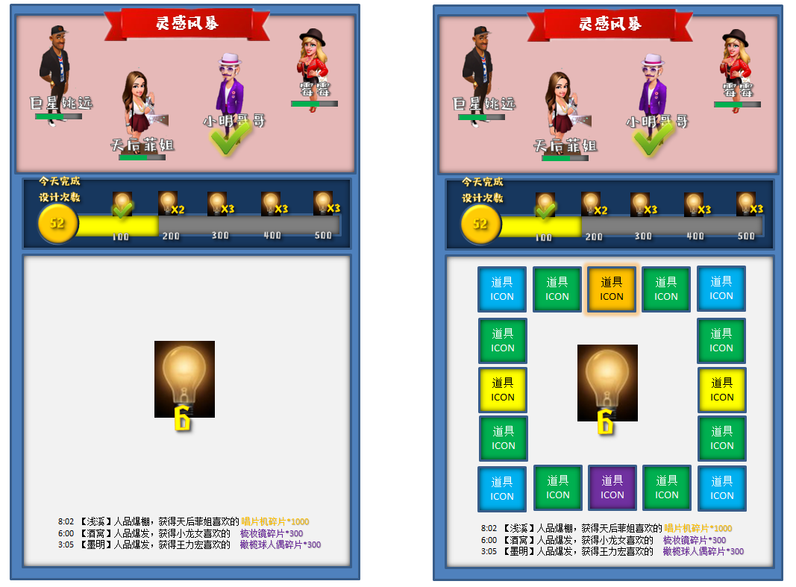

* 这个界面感觉对轻游戏玩家来说，有点过于重度了。显示的信息太多。所以在想，是不是可以在我点击风暴灯泡，开启灵感风暴的时候，所有水果机相关的图标再出现？这样界面看上去会清爽很多？这个区域麻烦美术想想怎么搞下装修美观点
* 随机规则分为展示规则和真实随机规则。两套规则都会对应玩家的民宿等级调用不同随机表
* 展示规则先随出16个道具展示给玩家看。第一次界面无道具的时候界面读表默认生成16个
* 水果机界面上，会根据展示规则随机生成16个道具。道具位置随机排布。每个道具都会有品质底图。
* 具体不同品质的道具数量随机区间策划定制，保障最终数量在16个
* 真实随机规则会根据不同类型的道具数量决定随机率
* 真实随机规则在玩家点下灵感风暴的那一刻已经随出了结果
* 前端展示一个假的随机框沿着顺时针移动的效果，从快到慢，整个过程控制在X秒内，最终停留在随机出的那个道具上，播放一个选中效果

1. 灵感风暴按钮

* 点击灵感风暴按钮的时候，需要判定玩家拥有的灵感灯泡数量是否为0。若为0则出现系统提示：灵感灯泡不足，无法设计
* 若拥有灯泡数量，则在灯泡数量上播放一个-1的效果，扣除1个灵感灯泡，并开始执行随机规则

1. 风暴领奖

* 当随机出风暴奖励后，屏幕中央炸出一个获得道具的统一效果
* 该效果通用于需要展示获得了什么道具的提示中，包括闪光底图、道具ICON、道具数量。玩家点击一下屏幕此界面消失
* 界面展示的时候，道具都默认为玩家已经获得了
* 如果玩家获得了邀请明星的碎片，则会自动飞入屏幕上方的明星碎片进度条中
* 在领奖结束后，界面上道具外边框统一发光，执行随机，随出下一次随机的16个道具
* 随出的道具需要服务器保存，不允许玩家反复刷随机道具



1. 大奖公告

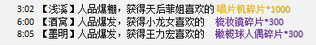

* 在灵感风暴界面最下方，有一个大奖公告
* 大奖公告的条件由策划在奖励随机表里配置
* 大奖公告默认显示3条？
* 最新出现的公告信息会出现在最下方位置，将最后一条信息向上顶出界面
* 公告内容包括获奖时间，玩家ID，获得的具体奖励信息

1. 玩法重置

* 灵感风暴玩法，会在每天早上6点重置。如果玩家未领取奖励，则奖励作废
* 玩家需要重新从第一个玩法目标开始

# 明星旅人

## 旅人展示

旅人列表包括已雇佣的，已邀请的，未邀请的3部分

当玩家摆放出对应的装饰品后，明星旅人就会收到邀请来到民宿中消费

明星旅人支持乱入，但这个角色必须是大家很喜爱的，想拥有的，而不是毫无感觉的人物

## 友好度提升

明星旅人每次住店或者提出心愿被达成，友好度都会上升

友好度上升到一定数值，明星旅人就会主动来到民宿中提出随机事件

玩家只有完成了明星旅人提出的随机事件，旅人的友好度才会继续上升

## 旅人属性

每个旅人都有自己对应的品质。分为绿、蓝、黄、紫、橙五类

每一类品质的旅人，都会有一个各项属性能提升到的上限值

旅人属性是具有一定的提升区间的。能提升到的，就是旅人品质本身对应的上限值

## 旅人升星

每一次升星，都额外开启一条旅人的特殊技能

## 旅人功能

## 雇佣旅人

## 对抗玩法

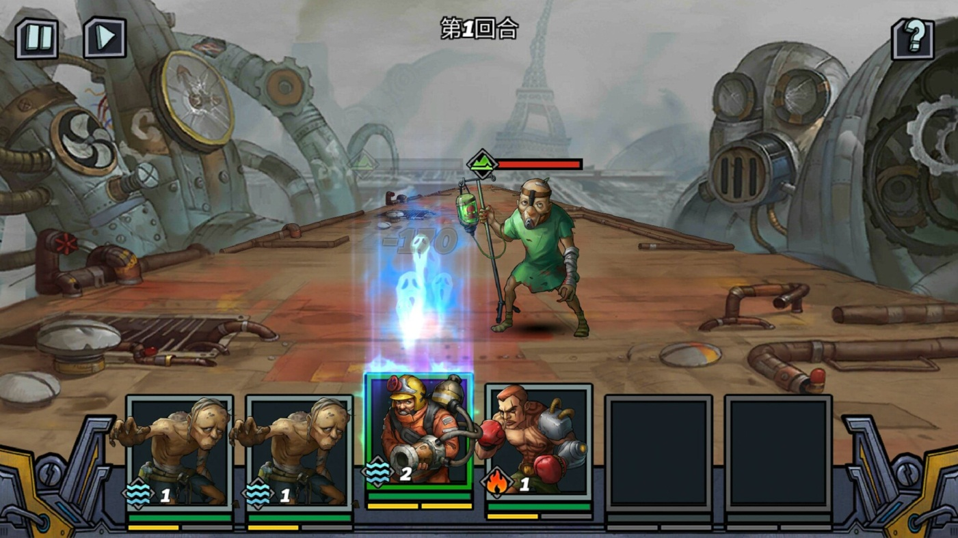

现在的玩法，都是通过统一的入口进入。

玩家只要接受了旅人任务，与旅人对话后，选择执行玩法，就进入到对抗玩法模块了

然后玩家选择使用哪个旅人的特殊能力来对抗NPC

## 探险

玩家在后期冗余出旅人之后，就可以派遣这些旅人出去探险了。负责探险的旅人，会根据时长和能力，给玩家带回各种奖励。甚至可以在中后期，发现特殊的隐藏副本等。

## 后续扩展

* + - 在对抗玩法中引入合成概念，玩家可以使用连连看的方式合成一些道具，对对手或者本方NPC使用来改变战局
    - 明星旅人可以与其他人发生交互，如踢馆等

# 民宿故事（支线任务）

## 民宿故事ICON

* 民宿故事在主界面有一个功能图标
* 民宿故事的包装是一堵照片墙的形式
* 当有民宿故事完整完成，可以领奖的时候，民宿故事的ICON会蹦蹦跳跳，有闪烁的效果提示玩家点击领奖
* 民宿故事是游戏里长期留存的一个最关键的玩法。ICON需要最有FEEL
* 民宿故事是游戏里的支线任务发放系统，希望设计出各种精彩的支线任务，给予玩家体验。在游戏运营期，每个月往里填充内容，直到成为一个非常丰富的故事集。其中有相对容易达成的任务，也有难度奇高的彩蛋，等待玩家不断去探索和挖掘
* 游戏1期先推出几个容易做的，后面再每个月慢慢补足

## 民宿故事主UI

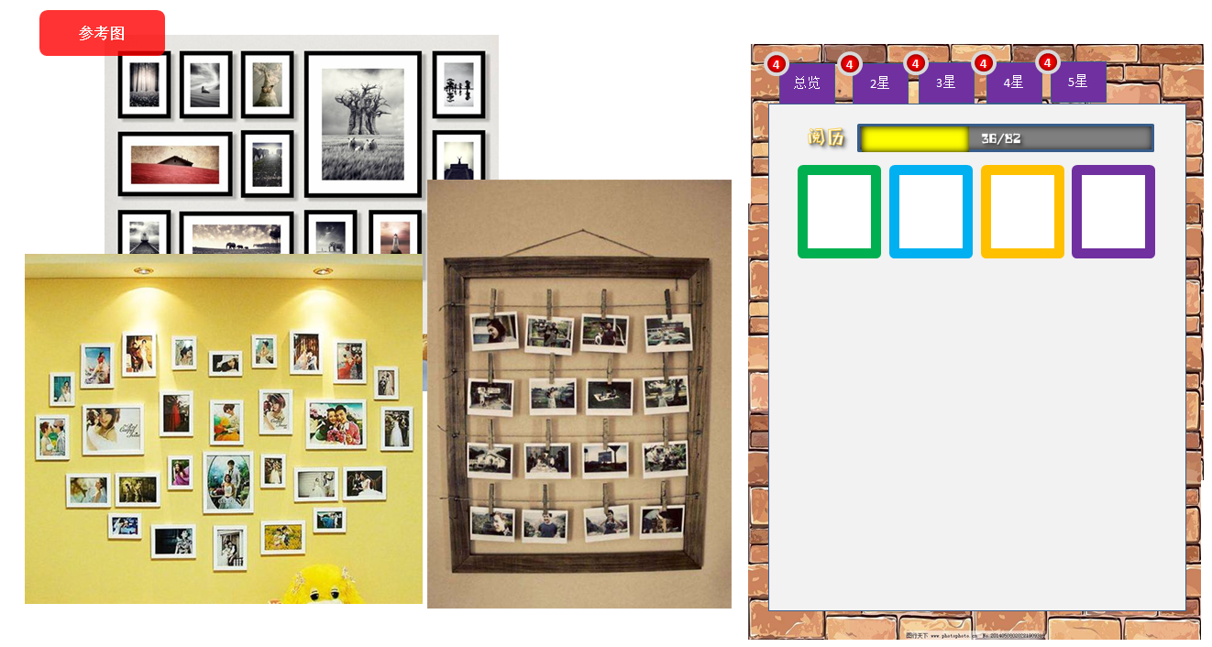

1. 风格

* 民宿故事，是游戏里最重要的一个长期玩法。关联到我们想传达的人文关怀和玩家对游戏的深度探索。如果做到了效果，可以很好的引导玩家一直去探索游戏的奥秘。所以希望设计得最有FEEL
* 我的想法是将民宿故事的主界面做成全屏的，然后是一堵照片墙的感觉。后面的砖墙有年代感，体现出小岛上的民宿在一个世纪的风风雨雨中见证了人们的喜怒哀乐，岁月变迁
* 然后每一个故事，是一个相框，相框中有与故事相关的照片

1. 标签

* 民宿故事主界面的标签包括总览和不同星级分类对应的子标签
* 界面支持玩家上下滑动，来看到更多的民宿故事
* 总览界面包括所有的民宿故事照片
* 不同星级界面用于区分开不同价值的故事，方便玩家搜索和阅览

1. 品质区分

* 不同星级的故事，给予玩家的奖励不同
* 是通过星星展示，还是不同品质的相框，或者其他形式？美术童鞋发挥
* 民宿故事相关的成就，从2星~6星，分别对应绿、蓝、黄、紫、橙五种颜色的卡片。
* 绿色：2星良品故事
* 蓝色：3星优秀故事
* 金色：4星稀有故事
* 紫色：5星史诗故事
* 橙色：6星传奇故事

1. 完成状态

* 故事照片分为3种状态
* 未解锁的故事照片是黑白色，可以程序蒙图实现
* 解锁了部分步骤但是未全完成状态，怎么展现美术童鞋发挥聪明才智？
* 彻底完成的彩色照片状态

## 民宿故事分页

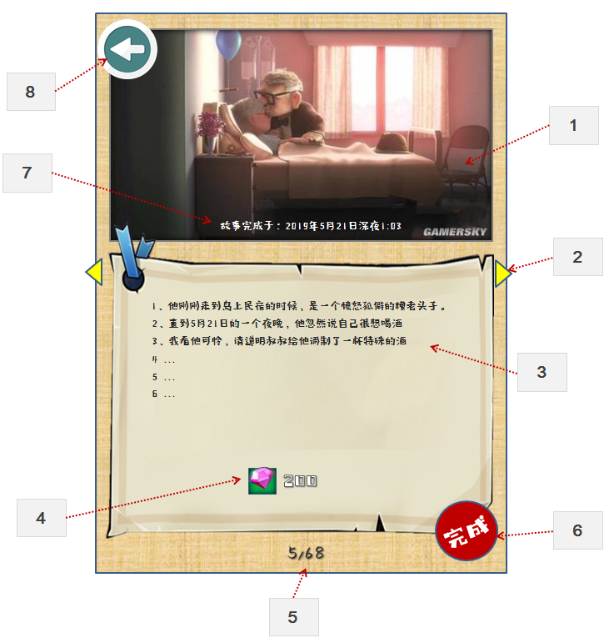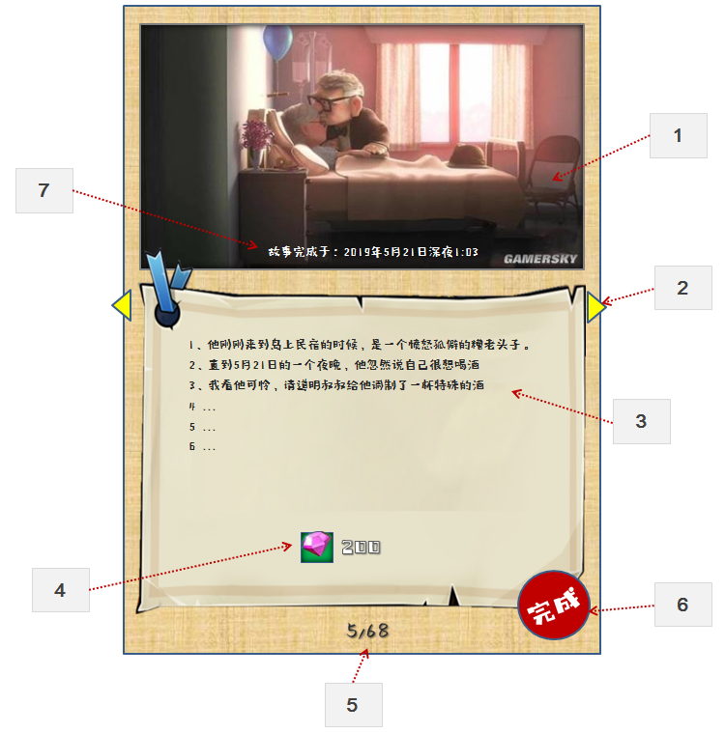

1. 故事照片

* 故事照片，需要绘制。可以根据故事情节，找一些非常感人的电影或者动漫图片参考绘制，减少设计时间
* 未解锁状态：当玩家没有解锁此民宿故事时，故事照片栏上显示的是黑白照片，而且上面会有一张蒙图，显得这张照片残破不全，完全能看点隐约的影像，但是缺失了很多细节
* 未完成状态：当玩家解锁了此民宿故事，完成了其中的至少一个步骤时，这张照片上的蒙图逐渐淡出，玩家可以看到黑白照
* 完成状态：当玩家完成了此民宿故事，领取完奖励后，黑白照片效果逐渐淡出，玩家可以看到完整的彩色照片

1. 切换显示

* 每一个民宿故事，占据完整的一页
* 玩家可以通过在民宿故事主界面选择的方式选择民宿故事，也可以通过在民宿故事分页左右滑动，来切换故事
* 切换显示箭头做成提示玩家左滑，右滑的切换示意图

1. 步骤描述

* 玩家每完成一个步骤，民宿故事分页中对应的行就会显示出对应这个步骤的文字描述来
* 只要玩家完成一个步骤，书页上就会显示出所有步骤的数字标签，让玩家清楚的知道，这个民宿故事有多少个步骤等待探索
* 每一个空着的步骤都是用…来标识
* 我们将每一个民宿故事，都理解成一个包括多个步骤的支线任务
* 这些支线任务的步骤，可以由策划配置。有可能是并行的完成条件，也有可能是线性的完成条件

1. 故事奖励

* 故事奖励显示在最下方。如果这个故事的步骤太多，数字展示超出了一屏。那么也在最后显示。需要玩家滑动查看奖励

1. 故事分页页码

* 每一个故事根据在民宿故事列表里的排序，显示其页码

1. 完成故事的印泥签章

* 只有当这个故事完成，玩家领取完奖励后，才会有一个标识完成的印泥签章出现在这个位置

1. 完成故事的时间戳

* 只有当这个故事完成，玩家领取完奖励，时间戳才会出现在故事照片的中下方，作为时间记忆点
* 未来开启交互功能，其他玩家可以来到朋友的民宿，通过查看照片墙的方式，浏览玩家的民宿故事完成记录
* 时间戳展示方式：故事完成于XX年X月+时间段标识+X日X时X分
* 时间段标识分类
* 5:00~7:59【清晨】
* 8:00~11:59【上午】
* 12:00~13:59【中午】
* 14:00~16:59【下午】
* 17:00~18:59【黄昏】
* 19:00~22:59【夜晚】
* 23:00~4:59【深夜】

1. 返回按钮

* 点击后返回民宿故事主界面

## 步骤触发展示

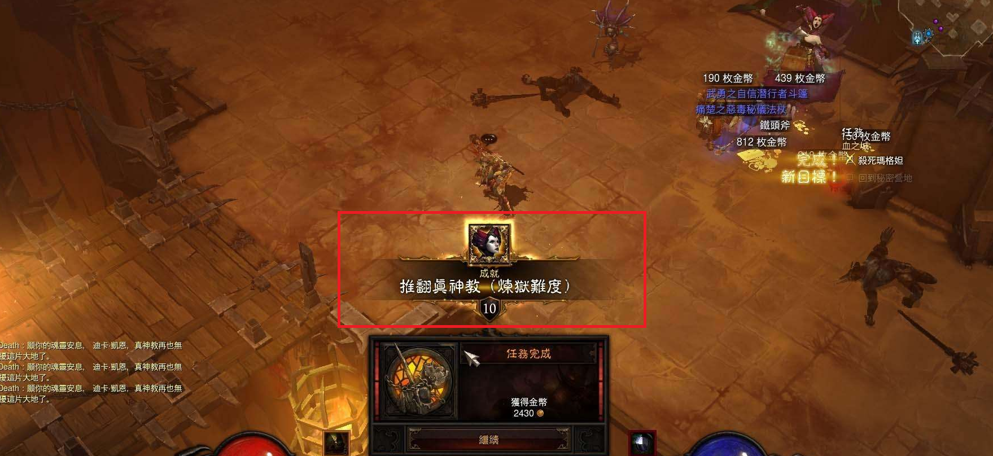



* 玩家在经营民宿的过程中，每完成一个步骤的时候，屏幕中下方都会炸出一个步骤完成界面，界面效果类似暗黑3的成就达成
* 步骤完成界面包括此民宿故事对应的黑白照片、故事编号、故事名称、以及第几步解锁成功提示文字
* 提示效果展示完，照片自动飞入民宿故事ICON中
* 民宿故事ICON放大缩小标识吃进，右上角出现红点提示当前解锁的步骤数量
* 玩家打开民宿故事主界面的时候，总览、对应星级的标签、以及有新解锁步骤的故事照片右上角有红点提示
* 玩家点击照片第一次打开此故事分页的时候，所有被解锁的步骤文字淡入
* 玩家打开过1次对应故事分页后，此故事分页对应的所有红点提示消失

## 民宿故事完成

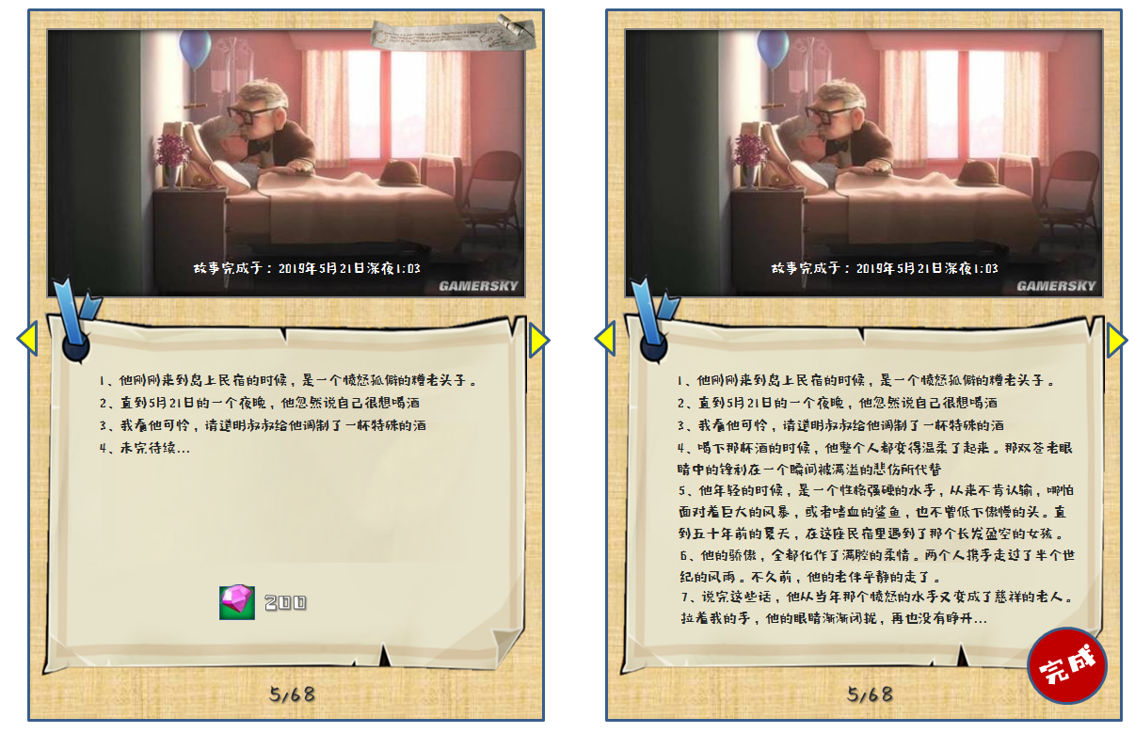

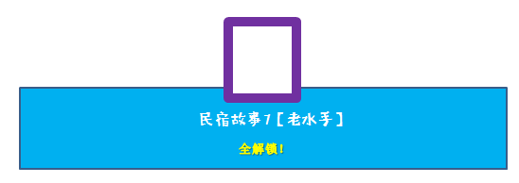

* 当民宿故事步骤全达成，玩家可以领奖的时候，屏幕下方炸出的提示界面背板会更精美
* 步骤解锁的描述文字改为全解锁！
* 对应的故事照片使用彩色照片
* 当提示结束，彩色照片飞入民宿故事ICON后，民宿故事ICON除了红点提示，还会开始摇晃，并且伴随有闪烁的光芒提示点击
* 玩家点击进入民宿故事主界面后，对应的故事照片变为彩色，外边框有流光效果闪烁，提示玩家点击
* 玩家点击进入故事分页后，故事分页的黑白大图变为彩色图片，所有步骤文字淡入屏幕
* 在右下角出现领奖按钮不断跳动，玩家点击领奖按钮之后，右下角自动盖上完成的印章，彩图上出现完成完成时间戳
* 屏幕中间出现具体的奖励界面
* 玩家点击一次后关闭奖励界面。并停留在此故事分页
* 玩家未完成所有民宿故事领奖前，提示不会消失



# 管家

玩家在隔天第一次上线的时候，首先弹出的都是管家的问候界面。介绍玩家离线期间民宿里发生了一些什么事情。例如有谁来拜访过，获得了多少收益等等。可以是一个类似海岛奇兵的列表。列表中有许多项，玩家可以逐一查询。包装是一个IPAD界面。

首先执行的，是一个与玩家的对话。人性化包装的功能。HI，亲爱的老板，今天过得开心吗？

然后玩家可以进行选择。开心，不开心，一般般吧。管家的回答中会有很多种答案随机。

无论玩家开不开心，管家都会赠送给玩家一些当天上线的礼物。

管家会在后台记录，玩家选择开心、不开心、一般的次数。当积累到一定次数之后，管家就会赠送给玩家一次大礼。来安慰玩家。

然后管家会说：又是充满新奇的一天。今天民宿里会迎来怎样的旅人呢？您不在民宿的这段时间，发生了以下的事情哟。

这个界面的弹出规则，隔天肯定要弹出。如果是当天下线上线则无需频繁弹出。有新事项，可以通过IPADICON的红点提示提醒玩家

# 宠物店

在游戏第2、3天开启的功能。此类功能在大场景中都会有建筑展示。同时，也会在开地目标上，以NPC求助的形式呈现给玩家，作为显著目标存在。

宠物店出售各类猫、狗等等。玩家根据自己的喜好去喂养。

宠物店里的猫狗，可以用一个场景化的界面去包装

宠物类型：前期为猫、狗、后期可以新增稀有宠物

购买货币：金币的消耗口

喂养口粮：不同的粮食，喂养的效果不同。越好的粮食，养出来的宠物随机属性越好

宠物属性：不同类型的宠物，增加的属性类型不同。属性有随机区间。越是现实世界的优质宠物，增加的属性越好

宠物只有在成年之后，才能够给玩家的民宿增加属性

民宿等级会限制可以养的宠物总数，提升级别才能解锁更多数量

宠物会在民宿中随机跑动，玩耍，与旅人互动

宠物成年后会跑丢到其他人家里去，玩家去抓的时候，可以去其他人家里偷窃住店的金币（仇恨社交）

偷窃金币需要战胜对方民宿中的NPC

必须依靠宠物去其他人家里偷窃，宠物本身有偷窃成功的几率区分，若不成功则会触发旅人之间的PK

# 旅行团

玩家每天可以固定接待几批旅行团。每批旅行团都有3~4个选择。每个团提出的要求都不同。

玩家必须用自己的明星旅人去完成旅行团的要求。通过最终评分，决定本次接待的效果。并获得对应奖励。

# 旅途网（排行榜详细功能）

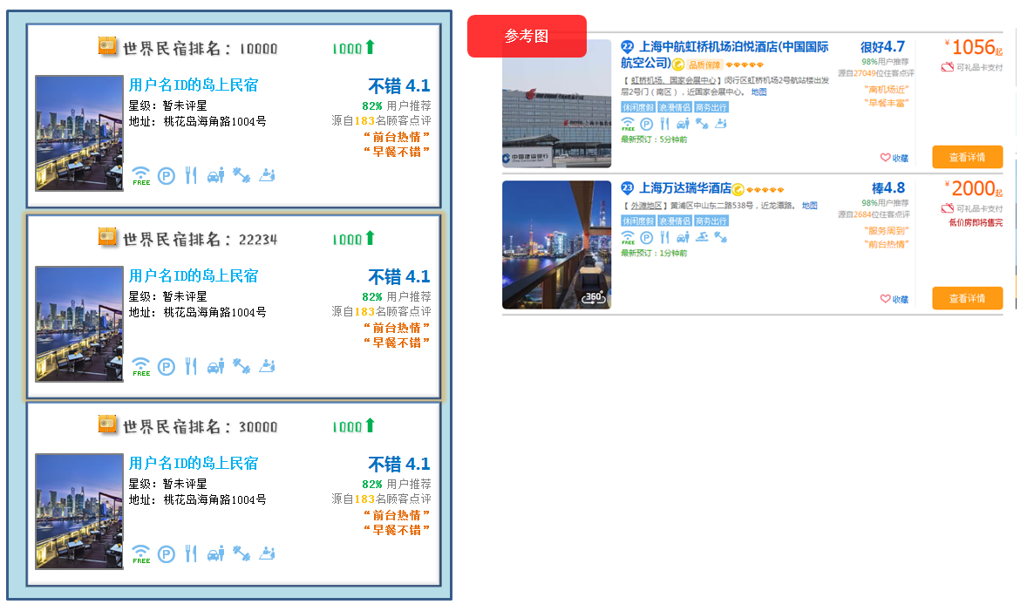

# 换汇商人

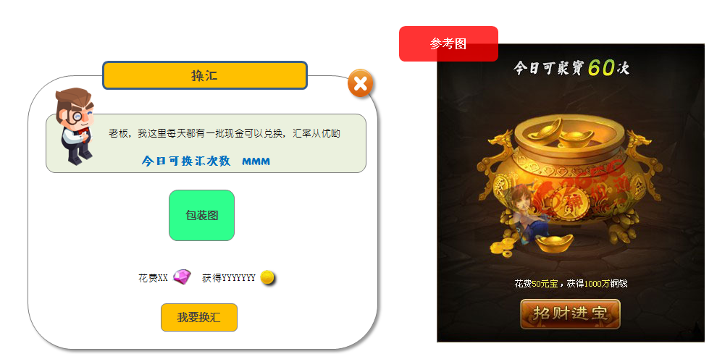

## 换汇功能包装

* 商人是一个NPC，在达成解锁条件后来到民宿。站在大堂某个固定位置。头顶会有一个出售道具的ICON
* 一期商人只有一个消耗钻石购买金币的功能，包装成【换汇】

## 汇率算法

* 玩家每天只拥有限定的次数用钻石换金币，做成比商城划算很多的玩法。每天固定量消耗玩家的钻石
* 换汇次数在每天早上6点刷新
* 单次兑换到的金币数量是恒定的，但是钻石价格会随着兑换次数而提升，策划配置
* 汇率表根据民宿等级变化，等级越高，单次能兑换的金币数量越多

## 换汇界面

* 最上方是管家提示，包括当天可换汇次数
* 中间是换汇包装图
* 下方为当次换汇所需要消耗的钻石，和获得的金币数量
* 玩家钻石数量不足时，消耗钻石的价格会变为红色
* 玩家点击换汇按钮的时候，判定钻石是否足够，若不足则弹出系统提示：对不起，您的钻石不足
* 如果钻石足够，则扣除钻石，当日换汇次数-1，并给予玩家金币。在换汇按钮上方产生金币图标+数字，然后图标自动飞入金币栏

# 内购

## 资源不足的购买提示与无内购版本不同

内购版本，在所有判定玩家资源不足的地方，都不是弹出系统提示告知玩家资源不足，而是弹出管家提示界面，可以帮助玩家快捷购买金币或钻石资源

## 首充功能

首充赠送高级管家，在三种风格的豪华单人间中选择一间（金币收益超多），解锁明星旅客XXX，得到XXX瓶设计墨水

## 月卡、周卡功能

月卡、周卡固定每日获得XXX瓶设计模式，召唤明星旅人的装饰碎片，明星旅人升级用的升星材料，XXX钻

## 钻石购买不足的资源

由于游戏中有金币商人，所以金币不足的时候暂时不倾向于弹出钻石购买界面。但是当玩家的道具不足时，可以弹出钻石购买界面，提示玩家消费多少钻就可以补齐道具数量。如果玩家钻石也不够，则弹出统一的优惠界面。包括月卡、周卡等各种优惠措施。此玩法可参考《海岛奇兵》

## 钻石存钱罐

## 在商人处通过换汇购买金币

# 玩家交互

## 加好友

## 拜访好友的民宿，并且与民宿设施互动，帮助好友迅速完成秒掉一些长CD的工作

## 互加好友，去固定资产高的朋友家里借宿，可以获得奖励

## 好友每日可以赠送一定量的特产？

# 活动功能

新活动推出，会关联推出一种设施的多风格版本。有三种难度的选择。对应奖励越来越好。通过玩家累积完成心愿的数量达成。这是游戏里唯一可以横向扩展设施数量的功能。

* 横向扩展设施数量，相当于在同样时间内大幅增加了设施对应特产的产出效率，对玩家完成心愿的效率帮助非常大
* 同时，多风格设施本身会有一些属性加成。如设施对应生产的特产收益提升X%。此设施内制造的特产生产时间缩短Y%。能够新出一种短周期就可以制作出的特产等等

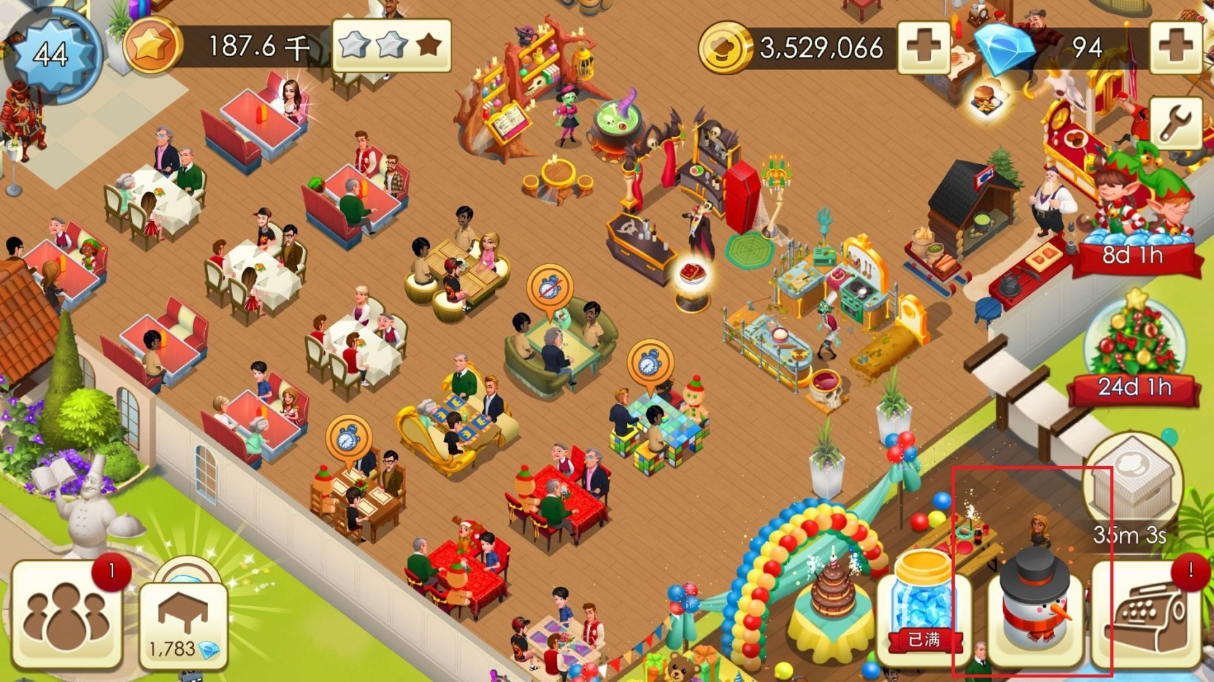

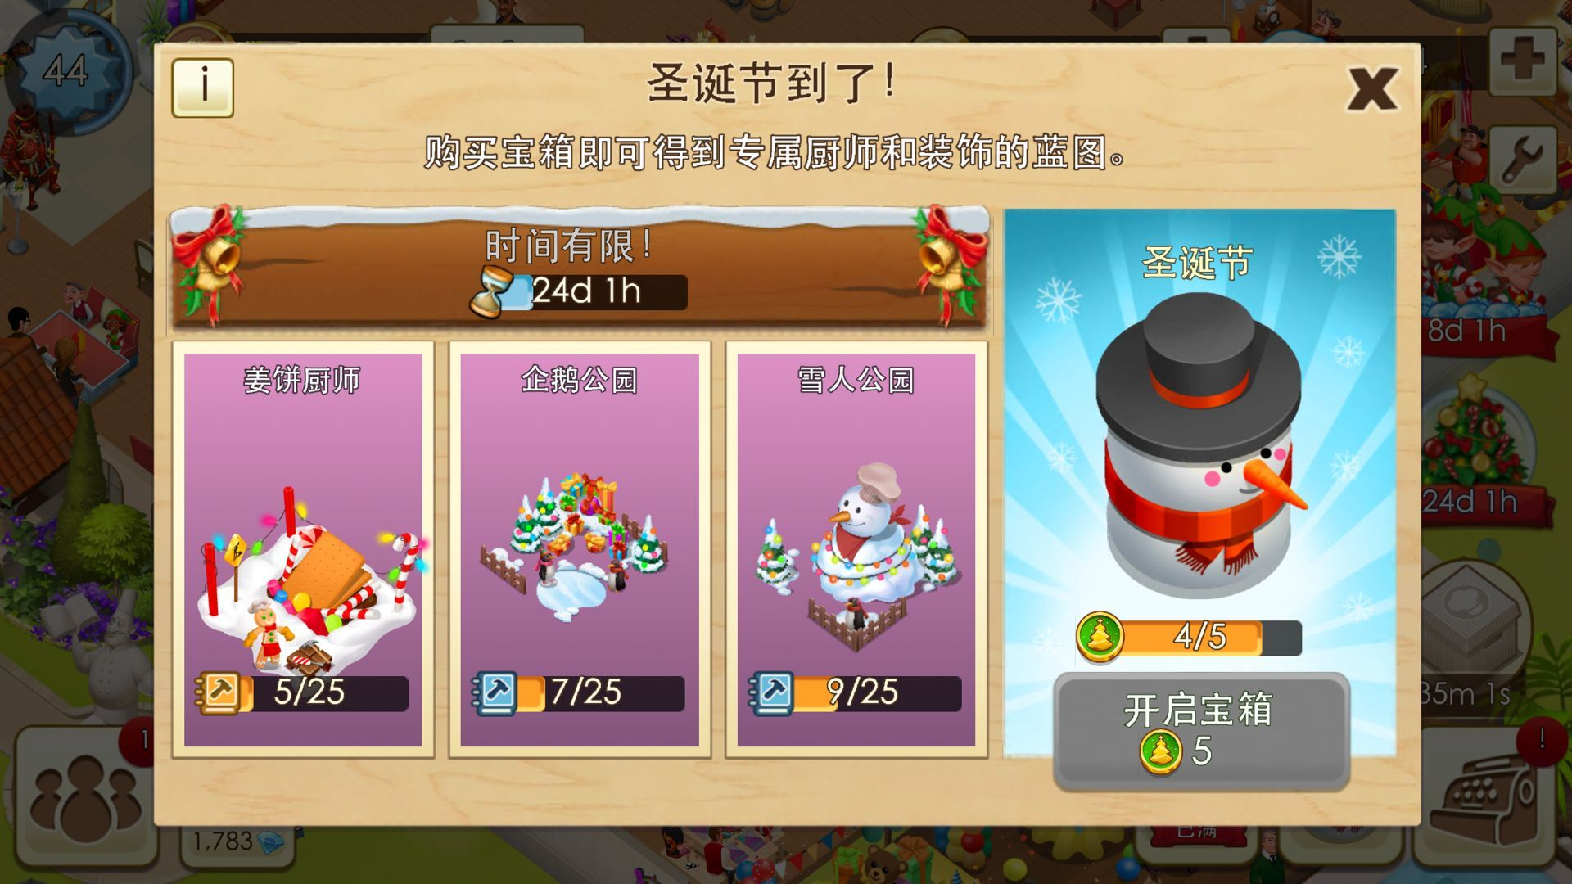

# 数据打点

# 邮箱

# 家族

以家族为单位进行对抗，竞拍游戏中最牛逼的一些建筑占领权

# 视频与广告

# 分裂与自传播